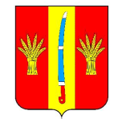

СОВЕТ ДЕПУТАТОВ НОВОАЛЕКСАНДРОВСКОГО ГОРОДСКОГО ОКРУГА СТАВРОПОЛЬСКОГО КРАЯ ПЕРВОГО СОЗЫВА

РЕШЕНИЕ
23 апреля 2021 г. № 47/437
г. Новоалександровск

Об отчёте Главы Новоалександровского городского округа Ставропольского края за 2020 год.

Заслушав и обсудив отчёт Главы Новоалександровского городского округа Ставропольского края о результатах своей деятельности и деятельности администрации Новоалександровского городского округа за 2020 год, в том числе о решении вопросов, поставленных Советом депутатов Новоалександровского городского округа Ставропольского края, Совет депутатов Новоалександровского городского округа Ставропольского края

РЕШИЛ:

1. Деятельность Главы Новоалександровского городского округа Ставропольского края и деятельность администрации Новоалександровского городского округа Ставропольского края признать удовлетворительной.

2. Настоящее решение вступает в силу со дня его принятия и подлежит размещению на официальном портале Новоалександровского городского округа Ставропольского края в информационно – телекоммуникационной сети «Интернет».

Председатель Совета депутатов
Новоалександровского городского
округа Ставропольского края Д.В.Страхов

Приложение к решению
Совета депутатов
Новоалександровского
городского округа
Ставропольского края
от 23 апреля 2021 года № 47/437

ОТЧЕТ
ГЛАВЫ НОВОАЛЕКСАНДРОВСКОГО ГОРОДСКОГО ОКРУГА
СТАВРОПОЛЬСКОГО КРАЯ ЗА 2020 ГОД

ДЕМОГРАФИЯ
По состоянию на 1 января 2020 года численность населения Новоалександровского городского округа (по предварительной оценке) составила 64 100 человек. Анализ показывает, что по сравнению с 2019 года численность населения сократилась на 1,2 %.

Население района многонационально, с преобладанием русскоязычного населения.
На территории района проживает более 67 национальностей, основной состав населения русские - 87,8% от общей численности населения района, армяне – 4,3%, цыгане – 2,2%, украинцы – 1,6%, курды – 1,5%, другие национальности – 2,6 %.
Плотность населения – 30,7 чел. на 1 км.²
Коэффициент рождаемости в 2020 году снизился по сравнению с 2019 годом на 0,1 промилле с 7,9 до 7,8 на 1000 человек населения. Снижение уровня рождаемости обусловлено общероссийскими демографическими проблемами. Семьи создают малочисленные поколения, родившиеся в 90-е годы прошлого столетия.
Коэффициент смертности вырос на 1,6 промилле с 13,2 на 1000 человек населения в 2019 году до 14,8 на 1000 человек населения в 2020 году Коэффициент естественного прироста/убыли населения на 1000 человек составил «–7,0» промилле, что на 1,67 промилле больше чем в 2019 году. Показатели общей смертности и смертности в трудоспособном возрасте выше среднекраевых. 83,5 % умерших составляют лица старше трудоспособного возраста.
Отличительной особенностью 2020 года является реализация рассчитанного на шесть лет национального проекта «Демография», регионального проекта «Финансовая поддержка семей при рождении детей на территории Ставропольского края». Основная цель которого – создание благоприятных условий для жизнедеятельности семьи и рождения детей.
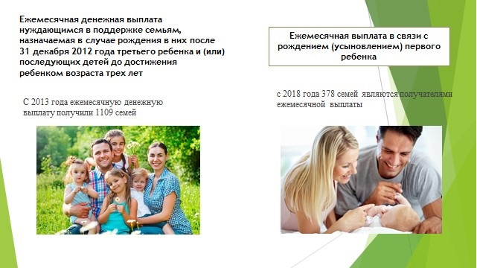
Одна из основных включенных в проект мер – это ежемесячная выплата нуждающимся в поддержке семьям, которая назначается в случае рождения в них третьего ребенка и последующих детей до достижения им возраста 3-х лет. Данной мерой социальной поддержки воспользовались 359 семей. Объем финансирования по сравнению с прошлым годом увеличился в 1,3 раза и составил 42,9 млн. руб.
Об эффективности данной меры говорит тот факт, что количество многодетных семей в округе ежегодно увеличивается. Так, по сравнению с 2019 годом рост составил 3,6 %.
Не менее эффективной стала ежемесячная выплата в связи с рождением или усыновлением первого ребенка, которая выплачивается семьям первенцев с января 2018 года. В 2020 году количество получавших данную выплату возросло более чем в 2 раза и составило 378 семей.
В 2020 году размеры этих двух выплат были одинаковыми и составляли 9843 руб. В сравнении с 2019 годом выплата на первенца возросла на 7,5 %, ЕДВ, нуждающимся в поддержке семьям на третьего и последующих детей – на 24 %.
С 2020 года региональный проект предусматривает форму помощи, которая стимулирует семью развивать и активно использовать свои собственные ресурсы. Это практика заключения социальных контрактов.
Как инструмент по борьбе с бедностью, данная форма господдержки активно применяется с 2014 года. За этот период на территории Новоалександровского городского округа 38 семей получили помощь в виде социального контракта.
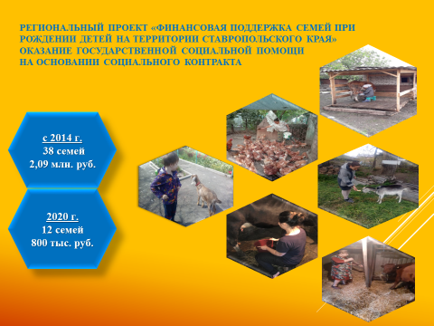
В 2020 году заключено 12 социальных контрактов с малоимущими семьями, имеющими детей, на сумму 800,00 тыс. рублей, направленных на стимулирование активных действий семей по преодолению ими трудной жизненной ситуации и улучшению качества их жизни.
Приоритетным направлением использования государственной социальной помощи на основании социального контракта в прошлом году стало развитие личного подсобного хозяйства (приобретение крупного рогатого скота и птицы).
В 2020 году число участников проекта увеличилось более чем в 2 раза, по сравнению с 2019 годом.
С октября 2019 года законодательно статус многодетной семьи в Ставропольском крае закреплён соответствующим удостоверением. На конец 2020 года документ получили 82,9 % (839 семей) от проживающих в округе.
В 2020 году компенсацию фактически уплаченных налога на имущество физических лиц и (или) земельного налога и компенсацию платы, взимаемой с родителей (законных представителей) за присмотр и уход за третьим или последующим ребенком, посещающим образовательную организацию, реализующую образовательные программы дошкольного образования получили 143 многодетные семьи. Общий объем финансирования увеличился более чем в 2 раза.
В качестве государственной поддержки и помощи семьи с детьми городского округа получили из федерального и краевого бюджетов 355,95 тыс. рублей.

ЗАНЯТОСТЬ И БЕЗРАБОТИЦА
В Центр занятости населения по вопросу трудоустройства за 2020 год обратилось 1716 человек, трудоустроено при содействии Центра занятости населения 419 человек (24,4% от численности обратившихся).
За последние 10 лет работы Центра занятости населения только 1 раз (2015 год) уровень трудоустройства граждан, обратившихся был ниже, чем в Ставропольском крае (из-за остановки стеклотарного завода) в остальных годах, включая 2020 год, он выше, чем по Ставропольскому краю на 3,9%-20,5%.
В 2020 году было трудоустроено 18 граждан, с ограниченными возможностями по здоровью (48,6% от численности обратившихся инвалидов (37 человек) в Центр занятости населения, в том числе 1 инвалид был трудоустроен в МДОУ «Детский сад №10 «Семицветик», по профессии «Рабочий по ремонту и обслуживанию здания» с созданием рабочего места для этого инвалида, и выплатой службой занятости 75,0 тыс.руб. работодателю.

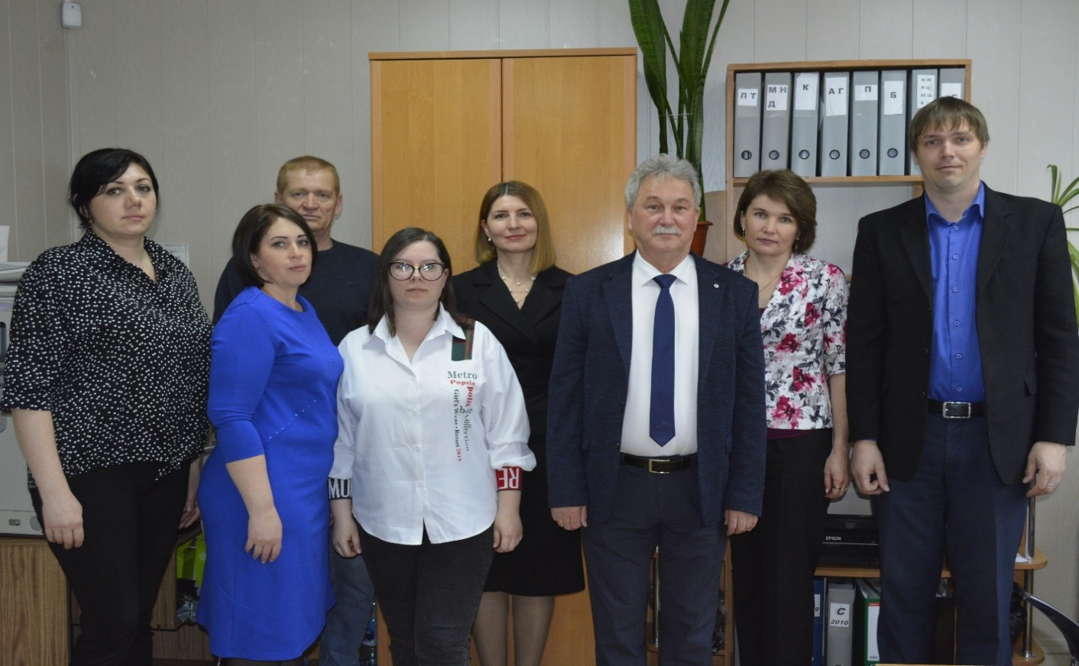

При содействии Центра занятости населения было трудоустроено по своим специальностям 6 выпускников учебных заведений (50,0% от численности обратившихся в центр занятости в 2020 году выпускников).
В 2020 году Центр занятости населения организовал обучение: 23 безработных граждан, 16 женщин, находящихся в отпуске по уходу за детьми до 3-х лет, а также женщин имеющих детей дошкольного возраста; 45 граждан в возрасте 50 лет и старше. Всего прошли профобучение 84 человека, обратившихся по данному вопросу. Они были обучены по профессиям: оператор котельной, повар, слесарь-сантехник, водитель, охранник, воспитатель, машинист холодильных установок, бухгалтер, парикмахер, логопед, токарь, специалист по социальной работе, техник по эксплуатации газовых объектов, аппаратчик обработки зерна. Все граждане были обучены за счет Центра занятости населения.

ДОХОДЫ НАСЕЛЕНИЯ
По состоянию на 01 января 2020 года на 100% достигнуты целевые показатели «Дорожной карты» по средней заработной плате педагогических работников учреждений общего образования, дополнительного образования, дошкольных учреждений, установленные майским Указом Президента Российской Федерации. Средняя зарплата учителей составила 23126,25 рублей; воспитателей ДОУ – 20753,38 рублей; педагогов дополнительного образования – 25 492,00 рублей.
За 2020 год средняя заработная плата работников культуры составила 26248,90 рублей, преподавателей учреждений дополнительного образования 27002,40 рублей, данные показатели соответствуют «дорожной карте».
По данным управления межрайонного Пенсионного фонда РФ по Новоалександровскому городскому округу на 1 января 2021 года на учёте получателей пенсий состоит 18226 человек, получателей ЕДВ – 6068 человек. Средний размер пенсий составил 13570,62 рублей, по сравнению с 2019 годом сумма пенсий увеличилась на 707,39 рублей (2019 год – 12863,23 руб.).

ИНВЕСТИЦИОННАЯ ДЕЯТЕЛЬНОСТЬ
Создание благоприятного инвестиционного климата в Новоалександровском городском округе, остается одной из наших приоритетных, стратегических задач. Динамично растущий приток инвестиций в экономику городского округа, дает мощный импульс социально – экономическому развитию нашей территории, повышает уровень и качество жизни людей.

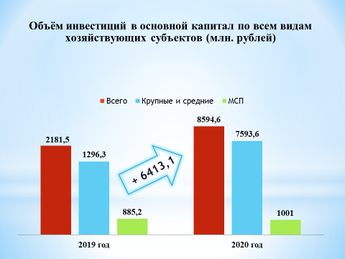
На 2020 год Новоалександровскому городскому округу был установлен существенно возросший план по объему внебюджетных инвестиций в размере 3 455,00 млн. рублей, на 518,00 млн. рублей выше значений 2019 года.
По итогам 2020 года объем инвестиций в основной капитал по полному кругу организаций с бюджетными средствами, составил 8 594,6 млн. рублей, из которых на долю бизнеса приходится - 8 366,3 млн. рублей или 242,2 % к плановому значению. Нам удалось существенно перевыполнить установленные плановые показатели.
По крупным и средним предприятиям, объём инвестиций за 2020 год составил 7 593,6 млн. рублей, что больше объема соответствующего периода прошлого года на 6 297,3 млн. рублей (2019 год – 1 296,3 млн. рублей), инвестиции вложены в:
- строительство зданий и сооружений – 1 707,8 млн. руб.;
- приобретение машин, оборудования, включая хозяйственный инвентарь – 5 743,5 млн. руб.;
- прочее – 139,7 млн. руб. (закупка рабочего и продуктивного скота).
Источниками финансирования по крупным и средним предприятиям являлись:
- собственные средства предприятий – 819,4 млн. руб.;
- привлеченные средства – 6 774,2 млн. руб.; из них: бюджетные средства – 228,3 млн. рублей.
По итогам 2020 года Новоалександровский городской округ по объёму инвестиций в основной капитал (по крупным и средним организациям), занял 4 место (из 34) по Ставропольскому краю, уступив Кочубеевскому муниципальному району (31 599,9 млн. руб.), городу Невинномысску (13 394,2 млн. руб.) и Изобильненскому городскому округу (11 951,4 млн. руб.).
Существенный вклад в развитие экономики Новоалександровского городского округа внесли предприятия и организации малого бизнеса. По данным мониторинга, объем инвестиций в основной капитал по всем видам хозяйствующих субъектов малого предпринимательства, не наблюдаемых прямыми статистическими методами, за 2020 год составил 1 001 млн. рублей, что на 13,1% выше уровня 2019 года (2019 год – 885,2 млн. руб.).
Основной объем инвестиций малого бизнеса был направлен на приобретение различной сельскохозяйственной техники и производственного оборудования. Кроме этого средства направлялись на строительство и реконструкцию торговых объектов, производственных и складских помещений, объектов социально-бытового назначения, а так же на жилищное строительство.
Так, за 2020 год на территории округа выдано 39 разрешений на ввод в эксплуатацию различных объектов (2019 год - 32), в том числе:
- торговли – 17, общая площадь объектов –6109,9 м², прирост торговых площадей составил 2909,9 м²;
- не жилых административно-бытовых зданий – 11, общая площадь объектов – 4437,5 м²;
- здания с/х назначения – 8, общая площадь объектов – 7645,9 м²;
- коммунальной инфраструктуры – 2, общей протяженностью – 1479 м;
- двух многоквартирных жилых домов, общая площадь составила – 3524,1 м².
Выдано 45 разрешений на строительство различных объектов (2019 г. – 46), в том числе:
- торговли –21;
- нежилые, административно-бытовые здания – 15;
- здания с/х назначения – 6;
- автодороги – 2;
- ветроэлектростанция – 1.
Общая площадь объектов составит – 20641,213 м², протяженность автодороги – 11886,57 м.
Крупным инвестиционным проектом малого бизнеса реализованным в 2020 году на территории Новоалександровского городского округа стал проект общества с ограниченной ответственностью «Кубаночка Ставрополья» (ИП Картишко Д.С.) - создан и запущен новый хлебозавод. Предприятие оснащено современным оборудованием, позволяющим выпускать высококачественную продукцию.

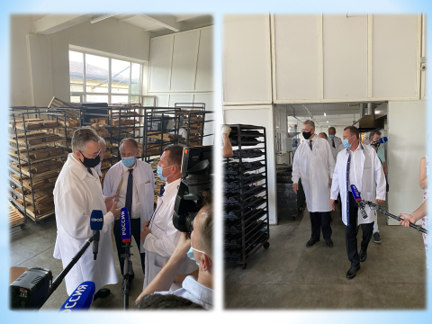
Продолжается сотрудничество с изобильненскими инвесторами из компаний «Агро-Плюс» и «Стиль-Агро». Построенные данными инвесторами в нашем округе птицефермы по выращиванию индюшки, произвели за 2020 год 4 667 тонн мяса индейки. В будущем году планируется начало строительства еще 16 корпусов птицеводческого комплекса рядом с поселками Ударный, Краснокубанский и Темижбекский, что позволит увеличить производительность комплекса еще на 6500 тонн мяса птицы в год. Одновременно данный проект позволит создать до пятидесяти новых рабочих мест и даст прирост инвестиций в размере более 1 миллиарда рублей.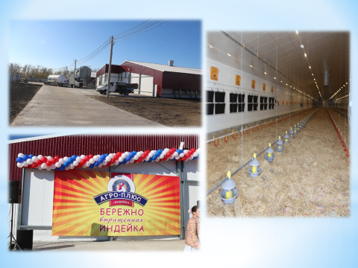

С 2012 года в городе Новоалександровске реализуется инвестиционный проект по строительству жилого комплекса «Новоград». С начала реализации проекта построено и введено в эксплуатацию пять 18-ти квартирных и два 24-х квартирных жилых дома. В 2020 году завершено строительство и введены в эксплуатацию еще два жилых дома на 15-ть и 24-е квартиры.
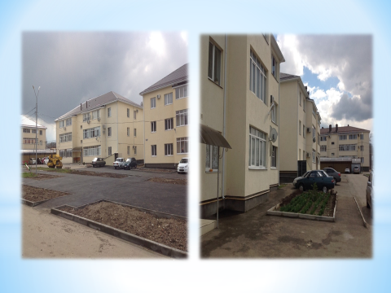
Обществом с ограниченной ответственность «Югроспром» завершается реализация крупного инвестиционного проекта в мясоперерабатывающей отрасли. Проект предусматривает строительство нового современного колбасного цеха и логистического склада. Общая площадь возводимого объекта составляет 7,7 тыс. м², из которых 950 м² складские помещения. Комплекс оборудован современными системами охлаждения. Реализация проекта позволит нарастить производственные мощности предприятия до 10 тыс. тонн в год готовой продукции. Стоимость проекта оценивается в размере 550,0 млн. руб. На сегодняшний день завершены строительно-монтажные работы. Возведен каркас здания. Производится прокладка коммуникаций, устройство вентиляции, систем охлаждения, монтаж оборудования. В 2021 году планируется ввод объекта в эксплуатацию
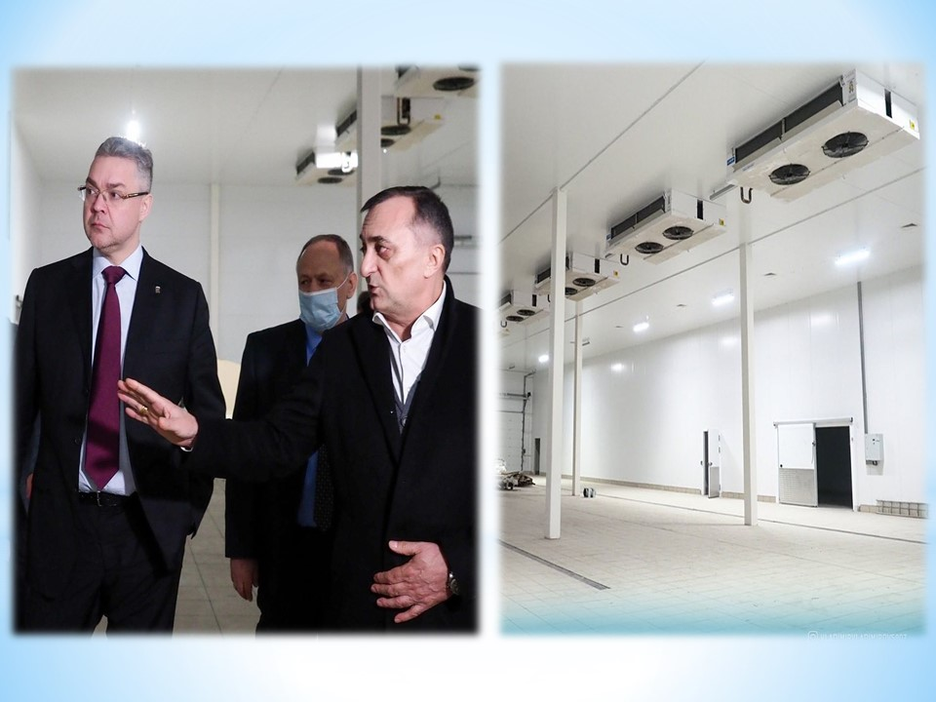
Наибольший объем инвестиций в экономику округа принес проект госкорпорации «Росатом». Летом 2020 года компания «Новавинд» приступила к строительству «Кармалиновской ветряной электрической станции» и на сегодняшний день объект уже сдан в эксплуатацию. Построены 24 ветроэнергетических установки мощностью 2,5 МВт каждая, создана необходимая энергетическая инфраструктура, проложены технологические дороги для обслуживания станции. Объем инвестиций в создание ветропарка за два года составил 8 000,0 млн. рублей. Кроме этого ветроэлектростанция стала новой достопримечательностью нашего любимого Новоалександровского городского округа.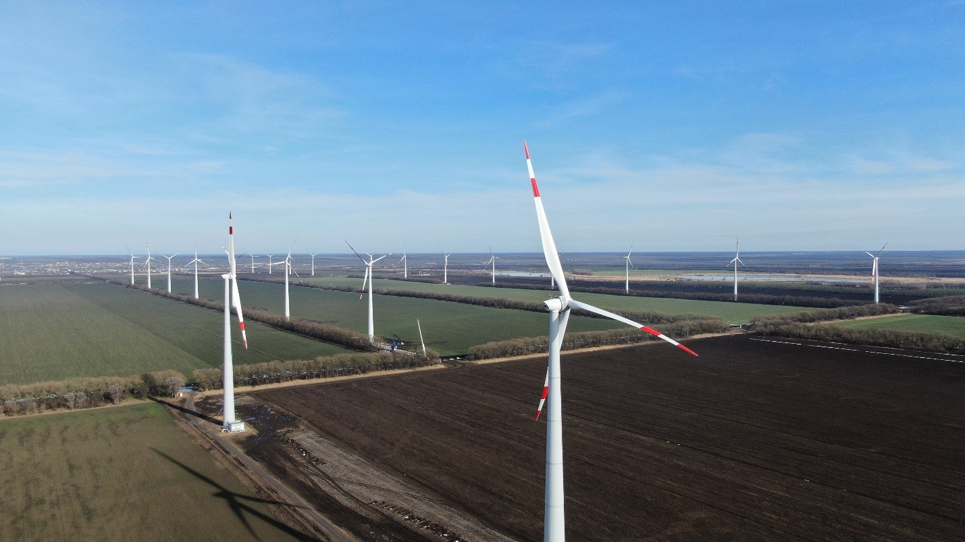
За прошедший год нам удалось добиться значительных результатов, существенно нарастить объем инвестиций в экономику округа, создать современный объект новой отрасли - ветроэнергетики. Заложить фундамент для дальнейшего развития. Теперь важно сохранить набранные темпы роста, оказывая всестороннюю поддержку инвесторам в решении возникающих вопросов и проблем. Сконцентрировать усилия на работе по развитию энергетической инфраструктуры округа, подбору свободных инвестиционных площадок, созданию новых сельскохозяйственных и перерабатывающих производств.

РАЗВИТИЕ МАЛОГО И СРЕДНЕГО ПРЕДПРИНИМАТЕЛЬСТВА
Развитие малого и среднего предпринимательства в Новоалександровском городском округе Ставропольского края служит основой для экономического развития городского округа, способствует решению социальных проблем.
По состоянию на 01.01.2021 года на территории городского округа осуществляют деятельность 1953 субъекта малого и среднего предпринимательства, из них 247 малых и средних предприятий, включая микро предприятия и 1706 индивидуальных предпринимателей (2019г.: всего – 2098 единиц, из них 238 малых и средних предприятий, 1827 ед. индивидуальных предпринимателей). Уменьшилась численность субъектов малого и среднего предпринимательства, в связи с распространением новой коронавирусной инфекции (COVID - 2019), изменениями в законодательстве и отмены ЕНВД с 1 января 2021 года.
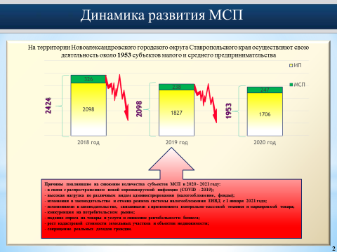
По итогам 2020 года число субъектов малого и среднего предпринимательства в расчете на 10 тыс. человек населения Новоалександровского городского округа, составило 336,3 единиц, что ниже 2019 года на 10,4 единицы (2019 г. – 346,7 ед.).
Причинами закрытия стали: сокращение реальных доходов граждан, падение спроса на товары и услуги и снижение рентабельности бизнеса, изменения в законодательстве, связанные с применением контрольно-кассовой техники и маркировкой товара.
Несмотря на то, что число субъектов малого и среднего предпринимательства снизилось к 2019 году, доля среднесписочной численности работников (без внешних совместителей) малых и средних предприятий в среднесписочной численности работников (без внешних совместителей) всех предприятий и организаций в городском округе выросло до 41,9 %, что выше соответствующего периода прошлого года на 15,7 % (2019 г. - 26,2%).
В отраслевой структуре городского округа 60% субъектов предпринимательства приходится на сферу потребительского рынка: торговлю, общественное питание, бытовое обслуживание населения, сферу услуг, 20 % на сельскохозяйственную отрасль, 13% - на транспорт и связь, 3% - на обрабатывающие производства, 2,6 % - на строительство, прочие виды деятельности – 1,4 %.
Доля налоговых поступлений в бюджет городского округа от деятельности субъектов малого и среднего предпринимательства составляет около 26 % (2019 год - 38 %).
В рамках реализации муниципальной программы «Развитие субъектов малого и среднего предпринимательства, потребительского рынка и инвестиционной деятельности на территории Новоалександровского городского округа Ставропольского края», утвержденной постановлением администрации Новоалександровского городского округа Ставропольского края от 29.12.2017г. № 404, в 2020 году на конкурсной основе, в виде субсидий, оказана поддержка 5 индивидуальным предпринимателям в размере по 150,00 тыс. рублей каждому (2019 год – 5 субъектам по 150 тыс. рублей, создано дополнительно 5 рабочих мест).
Муниципальная программа «Развитие малого и среднего предпринимательства, потребительского рынка и инвестиционной деятельности на территории Новоалександровского городского округа Ставропольского края»:
Наименование показателя | 2018 год | 2019 год | 2020 год
Количество субъектов, ед. | 5 | 5 | 5
Сумма субсидии  (тыс. руб.) | 500 | 750 | 750

В целях содействия развитию малого предпринимательства, повышения общественной значимости предпринимательской деятельности администрацией Новоалександровского городского округа Ставропольского края в 2020 году с субъектами малого и среднего предпринимательства проведено 17 семинаров, в которых приняли участие 985 субъектов малого и среднего предпринимательства, также семинары и круглые столы проводились в режиме видеоконференцсвязи, принято участие в 27 мероприятиях.
Информация о малом и среднем предпринимательстве городского округа, их достижениях в развитии собственного бизнеса в течении 2020 года размещалась на официальном портале Новоалександровского городского округа Ставропольского края, в сети Интернет «Инстаграм» и районной газете «Знамя труда».
В целях снижения налоговой нагрузки на субъекты малого и среднего предпринимательства, сохранения социальной стабильности на территории городского округа, сохранения и развития торговой сети для обеспечения продуктами и товарами первой необходимости населения отдаленных населенных пунктов, услуг бытового обслуживания населения на территории городского округа корректирующий коэффициент базовой доходности (К2) для исчисления единого налога на вмененный доход для отдельных видов деятельности не повышался в течении 8 лет.
Новоалександровский городской округ Ставропольского края является одним из наиболее успешных в Ставропольском крае, с нереализованным потенциалом в сфере производства и переработки.
Сегодня работают различные механизмы поддержки субъектов малого и среднего предпринимательства. На краевом и городском уровнях оказывается комплексная поддержка бизнесу, работают различные механизмы, но к сожалению, активность предпринимателей оставляет желать лучшего.
Администрация Новоалександровского городского округа Ставропольского края постоянно оказывает консультационные услуги субъектам малого и среднего предпринимательства. Совместно с министерствами, ведомствами и различными фондами Ставропольского края регулярно проводятся встречи, обучающие семинары, «круглые столы» для предпринимателей городского округа с ведущими специалистами в различных отраслях.
Некоммерческой организацией «Фонд поддержки предпринимательства в Ставропольском крае» оказывается всесторонняя информационно-консультационная образовательная помощь, сопровождение в формировании пакета документов для участия в конкурсах на получение государственной поддержки, помощь в разработке бизнес-планов. Так, в 2020 году консультационные и образовательные услуги получили 112 субъектов малого и среднего предпринимательства, за соответствующий период прошлого года - 85 субъектов малого и среднего предпринимательства.
В 2020 году ГУП СК «Гарантийный фонд Ставропольского края» представлены поручительства 5 субъектам малого и среднего предпринимательства на сумму 45,7 тыс. рублей, за соответствующий период прошлого года 8 поручительств на сумму 38,7 тыс. рублей.
По состоянию на 01.01.2021 года НМО «Фонд микрофинансирования субъектов малого и среднего предпринимательства в Ставропольском крае» (далее – Фонд) выдал микрозаймов 29 индивидуальным предпринимателям в сумме 38,5 млн. рублей, за соответствующей период прошлого года - 18 индивидуальным предпринимателям на сумму 24,7 млн. рублей.
За период работы Фонда (с декабря 2010 года) выдано микрозаймов 157 субъектам малого и среднего предпринимательства НМР СК на сумму 128,7 млн. рублей.
В соответствии с краевым законодательством, а также в рамках Государственной программы «Развития сельского хозяйства и регулирования рынков сельхозпродукции, сырья и продовольствия» в 2020 году господдержку получили 63 сельсхозтоваропроизводителя на сумму 126,5 млн. рублей: в том числе: 45 ИП глава КФХ на сумму - 9,2 млн. рублей, 10 крупных сельхозтоваропроизводителей на сумму - 117,3 млн. рублей (2019 г. -господдержку получили 49 сельсхозтоваропроизводителей на сумму 159,22 млн. рублей, в том числе: 32 ИП глава КФХ на сумму - 5,27 млн. рублей, 10 крупных сельхозтоваропроизводителей на сумму - 69,82 млн. рублей).
По программе «Агростартап» на развитие птицеводства получен 1 грант на сумму 3 млн. рублей (2019 г. - 5 грантов на развитие птицеводства в сумме 14,46 млн. рублей).
Всего за 2020 году оказано поддержки - 103 субъектам малого и среднего предпринимательства на сумму 214,45 млн. рублей.

ПРОМЫШЛЕННОСТЬ
За январь –декабрь 2020 года объём отгруженных товаров собственного производства, выполненных работ и услуг собственными силами составил 3 млрд. 639,2 млн. руб., увеличение к 2019 году составило 33,4 % (2019 г. – 2 млрд. 728,4 млн. руб.).
Основная доля промышленных предприятий – это предприятия пищевой и перерабатывающей отрасли, которые активно осваивают как краевые, так и общероссийские рынки сбыта продукции, расширяют ассортимент выпускаемой продукции, внедряют новую технику и технологии. В 2020 году осуществляло деятельность 15 предприятий, ни одно предприятие не закрылось.
Инвесторы появились на 2 предприятиях, ведутся переговоры - ООО «Молоко» и ООО «Кубанская долина».

Предприятиями пищевой и перерабатывающей промышленности, малыми цехами сельхозпредприятий, малыми цехами частных предпринимателей за 2020 год произведено продукции на сумму 1374,6 млн. рублей, что в действующих ценах составляет 118,5 % к 2019 году (2019 год – 1159,5 млн. рублей).
В округе осуществляют деятельность 47 объектов малой мощности по переработке сельскохозяйственной продукции, в том числе 36 цехов: 2 цеха по производству полуфабрикатов, 5 убойных, 1 рыбный, 3 колбасных, 3 крупоцеха, 3 макаронных, 1 молочный, 1 маслоцех, 2 консервных, 6 кондитерских, 5 кормоцехов, 1 цех по производству семян подсолнечника, 3 мельницы, 8 пекарен и 1 мини-пекарня.
Вырабатываются хлебобулочные, макаронные, колбасные изделия, хлеб, мука, соки, мясо, молочные продукты и другие важные продукты питания.
В сравнении с 2019 годом увеличилось производство молочной продукции на 40,9 %, хлеба на 4,6 %, хлебобулочных изделий на 41,0 %, колбасных изделий на 13,6 %, мяса на 2,8 %, в 2 раза увеличилось производство растительного масла и муки.
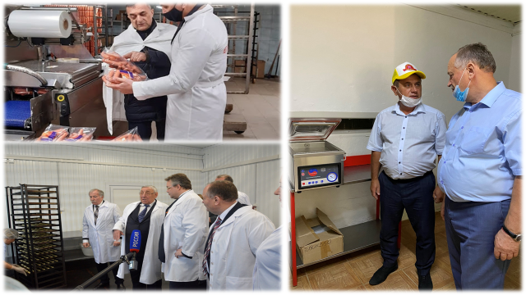
Увеличение объемов производства молочных продуктов и растительного масла (СХ племколхоз «Россия») произошло за счет того, что расширяется ассортимент продукции и рынок сбыта, открылась новая линия по розливу растительного масла, подписываются новые контракты на поставку товаров.
Вместе с тем, снижены объёмы производства макарон на 59,1 %, кондитерских изделий на 7,9 %, консервных изделий, овощных, фруктовых на 27,4 %, крупы на 31,5 %, полуфабрикатов на 54,3 %, консервных изделий мясных на 59,6%, рыбы на 23,2%, производство кормосмесей на 60,3 %.
Снижение производства продукции объясняется тем, что повышается конкуренция на рынке сбыта.
В ООО «Переработчик» снижено производство консервных изделий (овощных, фруктовых) к 2019 году в связи с тем, что с января 2020 года производственные цеха были приостановлены на текущий ремонт и профилактические работы, для подготовки к сезонным работам. Выработка продукции производилась с июня 2020 года. Так же, уменьшение производства консервных изделий (овощных, фруктовых) связано с не урожайностью свежих огурцов и помидор, с высокой закупочной ценой на данный вид продуктов.

СЕЛЬСКОЕ ХОЗЯЙСТВО
В структуре экономики района сельскохозяйственный сектор занимает 67% среди других отраслей, и на протяжении многих лет лидирует в сельскохозяйственном производстве края.
Основные направления развития отрасли сельского хозяйства Новоалександровского городского округа Ставропольского края на 2020 год были определены Государственной программой Ставропольского края «Развитие сельского хозяйства и регулирования рынков сельхозпродукции, сырья и продовольствия», это - растениеводство, животноводство, производство и реализация сельскохозяйственной продукции.
В структуре посевных площадей наибольший удельный вес приходится на следующие культуры:
зерновые и зернобобовые с кукурузой– 68 %;
подсолнечник – 12 %;
сахарная свекла – 8 %;
кормовые культуры — 5 %;
овощи — 0,5 %.
Аграрный сектор района представлен 31 крупным сельхозпредприятием и более 100 КФХ, входящих в реестр АПК. Животноводством занимаются 6 крупных сельхозпредприятий и 15 КФХ.
К числу динамично – развивающихся относятся: СХП колхоз «Россия», СПК колхоз «Родина», ООО Агрофирма «Золотая Нива», СПА «Колхоз им. Ворошилова», СХ АО «Радуга», АО «Нива», ОАО «Русь».
В 2020 году произведено – 521,5 тыс. тонн зерна и зернобобовых с кукурузой. Урожайность составила -46,2 ц/га. Подсолнечника произведено 46,8 тыс. тонн при урожайности 21,1 ц/га. (1 место в крае по урожайности). Сахарной свеклы произведено 274,2 тыс. тонн с урожайностью 303,2 ц/га. (наивысшая урожайность по сахарной свекле в СПК колхоз «Родина»-564 ц/га, эта и самая высокая урожайность в крае)
На протяжении ряда последних лет городской округ занимает лидирующие места в крае по валовому производству и урожайности зерновых и зернобобовых с кукурузой.
В 2020 году под урожай 2021 года засеяно 82,1 тыс. га, из них на зерно -81,4 тыс. га.
По итогам 2020 года внесение минеральных удобрений составило 27,4 тыс. тонн в действующем веществе. На протяжении ряда последних лет городской округ стабильно занимает 1-е место в крае по объемам внесения удобрений.
В животноводстве Новоалександровский городской округ так же занимает лидирующие позиции.
Так, на 01.01.2021 года во всех категориях хозяйств содержится 12792 голов крупного рогатого скота, (в 2019 году- 14109 голов), в том числе в сельхозпредприятиях - 8898 голов (в 2019 году - 8850), в крестьянских фермерских хозяйствах – 444 головы (2019 году – 500 голов), в личных подсобных хозяйствах – 3450 голов (в 2019 году- 4759).
Молочных коров во всех категориях хозяйств - 5383 головы, (2019 год- 5922), в том числе в сельхозпредприятиях – 3027 голов, (2019 год - 3128) в крестьянских фермерских хозяйствах – 206 голов (2019 году - 224), в личных подсобных хозяйствах –2150 голов (2019 году - 2570).
Продуктивность молочных коров в 2020 году выросла на 20 кг и составила 6615 кг на фуражную корову.
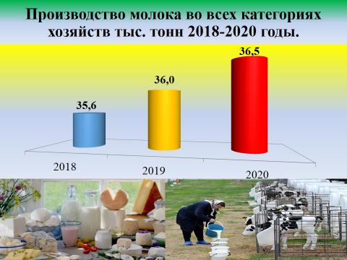
Среди 34 муниципальных районов и городских округов края Новоалександровский городской округ входит в список лидирующих по производству молока (4 место). За 2020 год произведено 36,5 тыс. тонн молока, что составляет 101 % к 2019 году, прирост 800 тонн, произведено мяса на убой в живом весе 14,1 тыс. тонн, что составляет 158 % к уровню 2019 года.
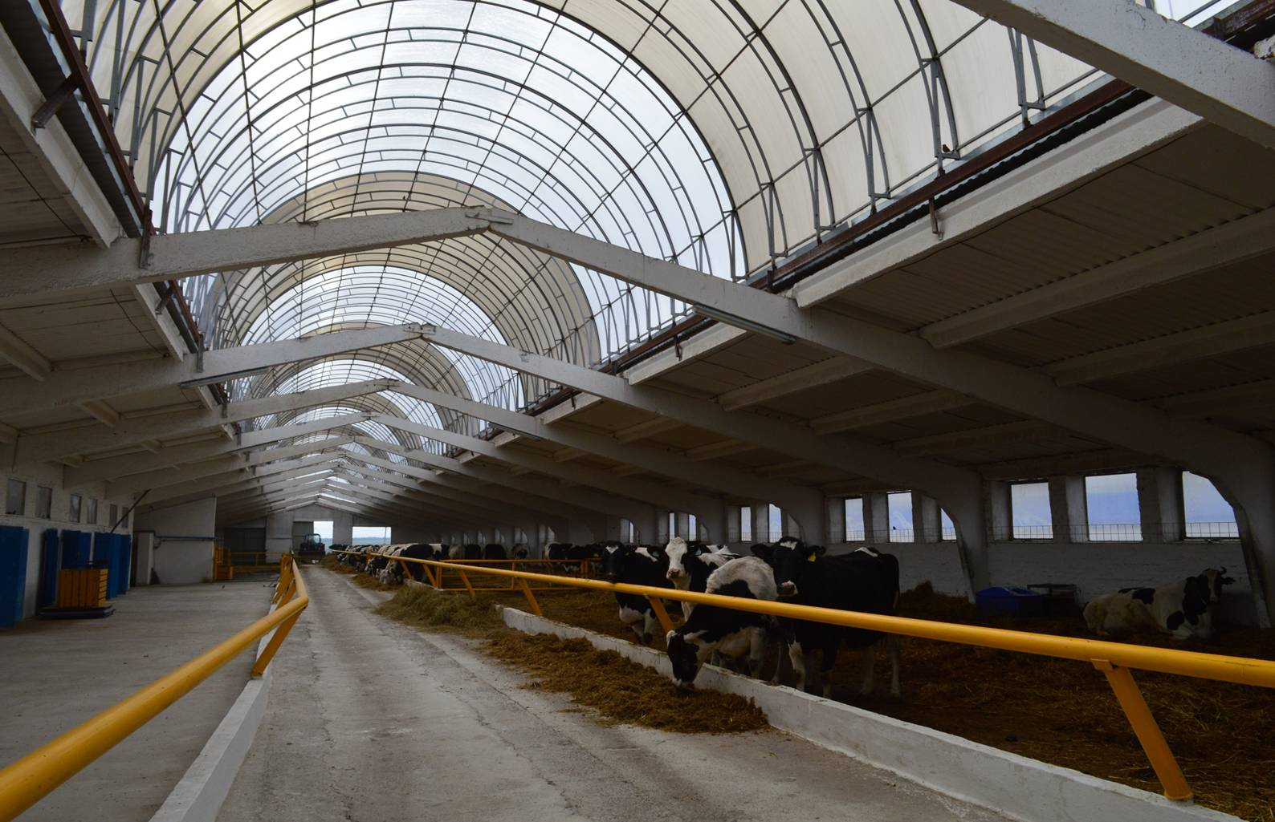
Машинотракторный парк района стабильно развивается за счет приобретения новой сельскохозяйственной техники. В 2020 году приобретено:
- тракторов - 35 ед.,
- зерноуборочных комбайнов - 14 ед., из них 3 ед. зарубежного производства,
- самоходных погрузчиков - 14 ед.,
а так же 26 ед. грузовых автомобилей и еще 150 единиц других сельскохозяйственных машин (сеялки, культиваторы, плуги, бороны, опрыскиватели и др.).
Общая сумма приобретений составила более 925,0 млн. рублей. За счет обновления машинотракторного парка энергонасыщенной техникой выросла и общая энергообеспеченность сельхозпредприятий с 217 до 280 лошадиных сил на 100 га посевной площади (при средне-краевой - 168 л.с.).
В целом же работа машинотракторного парка в 2020 году была слаженной и эффективной, что позволило выполнить все необходимые агротехнические мероприятия качественно и в оптимальные сроки.
В соответствии с краевым законодательством, а также в рамках Государственной программы «Развития сельского хозяйства и регулирования рынков сельхозпродукции, сырья и продовольствия» в 2020 году господдержку получили 63 сельсхозтоваропроизводителя на сумму 126,5 млн. рублей (в 2019 году -159,0 млн. рублей): в том числе - 52 ИП глава КФХ на сумму -9,2 млн. рублей, 11 крупных сельхозтоваропроизводителей на сумму -117,3 млн. рублей.
За 2020 года Новоалександровский городской округ безусловный лидер в Ставропольском крае по количеству одобренных заявок по системе льготного кредитования, этой возможностью воспользовались 13 СХП и 51 фермер, ими получено льготных кредитов на общую сумму 1 800,0 млн. рублей, это лучший результат в крае. В 2019 году было получено 1 200,0 млн. рублей.
В 2021 году в Новоалександровском городском округе стартует новый вид субсидий для нашего округа «Предоставления за счет средств бюджета Ставропольского края грантов в форме субсидий гражданам, ведущим личные подсобные хозяйства, на закладку сада суперинтенсивного типа».
Всего в проекте участвуют 11 районов. Выделено 80,0 млн. рублей, в т.ч. нашему району 8,0 млн. рублей. От нашего района заявлено 28 участников ЛПХ, уже проведены обследования земельных участков на садопригодность.

Итогом деятельности сельхозпредприятий района являются экономические показатели.
Сельскохозяйственными предприятиями за 2020 года получено прибыли от реализации продукции, работ и услуг в сумме 2 100,0 млн. рублей, что на 97% больше, чем за 2019 года (1 100,0 млн. руб.).
Прибыль от реализации продукции растениеводства увеличилась и составила 2 000,0 млн. рублей (2019 год – 1 600,0 млн. руб.).
В животноводстве прибыль увеличилась и составила за 2020 года– 1,4 млн. руб., по сравнению с убытком прошлого года, который составил -11,7 млн. рублей.
Чистая прибыль за 2020 год составила – 2 000,0 млн. рублей, что в два раза больше предыдущего года (в 2019 г.-1 000,0 млн.руб.).
Уровень рентабельности от реализации сельскохозяйственного производства вырос и составил 26% (2019 г. - 21%), в растениеводстве - 33% (2019 г. - 26%).
За 2020 года валовой доход составил – 12 000,0 млн. руб., или 107% к соответствующему периоду прошлого года (2019 г. – 11 200,0 млн. рублей).
В растениеводстве выручка увеличилась на 4% и составила 9 900,0 млн. рублей (2019 г. – 9 500,0 млн. рублей). В животноводстве выручка от реализации продукции составила 611,1 млн. рублей (2019 г. – 618,0 млн. руб.).
Cреднемесячная заработная плата в сельхозпредприятиях за 2020 года выросла по сравнению с прошлым годом на 9% и составила 37538 рублей (2019 г. –34195 руб.).

Инвестиции
В 2020 году сельхозтоваропроизводители в экономику района вложили 1 563,0 млн. рублей инвестиций, что на 13% больше уровня прошлого года (1 376,0 млн. рублей или 20% от общерайонных, которые составляют 8 000,0 млн.рублей).

СТРОИТЕЛЬСТВО, ЖИЛИЩНО - КОММУНАЛЬНОЕ ХОЗЯЙСТВО
В 2020 году завершилось строительство объекта «Спортивный комплекс г. Новоалександровск, ул. Ленина», в рамках реализации мероприятий подпрограммы «Развитие физической культуры и спорта, пропаганда здорового образа жизни» государственной программы Ставропольского края «Развитие физической культуры и спорта». Общая стоимость строительства составила – 236 496,58 тыс. рублей, в том числе краевой бюджет – 148 675,27 тыс. рублей, местный бюджет – 87 821,31 тыс. рублей. Строительство объекта начато в 2016 году.
Объект запроектирован в двухэтажном исполнении, в его состав входят:
- два плавательных бассейна: основной (25х8 имеет 8 дорожек) и бассейн для
обучения детей плаванию,
- спортивный зал с игровой площадкой 20х40 метров,
- сауна,
-помещения медицинского, административно-бытового, хозяйственного, технического назначения.
Пропускная способность спортивного комплекса составляет 660 человек в день, единовременная наполняемость – 82 человека, вместимость зрительного комплекса - 300 человек. На прилегающей территории к спортивному комплексу расположены игровые площадки.
Спортивный комплекс расположен в непосредственной близости от стадиона «Дружба», это позволит объединить спортивные сооружения в единый спортивный центр, способный принимать на своей базе не только соревнования районного, но и краевого уровня.
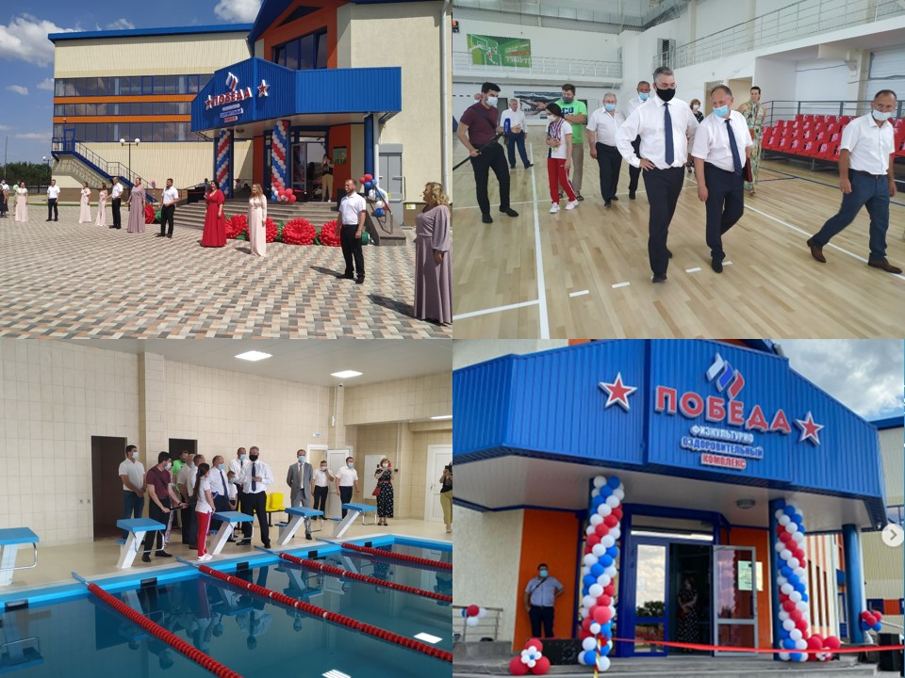
Для участия в национальных проектах, а также в программах Ставропольского края в 2020 году начата работа по разработке проектно-сметной на строительство и реконструкцию социальных объектов, таких как:
- МБУ ДО ДМШ г. Новоалександровск,
- СДК ст. Расшеватская (2 очередь),
- стадион «Дружба» (2 этап),
- новый корпус в МДОУ д/с №17 ст. Григорополисская,
- универсальная спортивная площадка в ст. Григорополисской.
На данное мероприятие в 2020 году из бюджета было направлено более 7 млн. рублей.
Ориентировочная стоимость строительно-монтажных работ 400 млн. рублей.

ЖИЛЬЕ
В отчётном году в рамках реализации государственной программы Российской Федерации «Обеспечение доступным и комфортным жильем и коммунальными услугами граждан Российской Федерации» обеспечены жильем 8 молодых семей на сумму 4480,56 тыс. рублей, а так же в целях улучшения жилищных условий семей, проживающих и работающих в сельской местности в рамках реализации государственной программы Российской Федерации «Комплексное развитие сельских территорий» в 2020 году обеспечена 1 многодетная семья на сумму 1 420,39 тыс. рублей.
Всего на жилищном учете по Новоалександровскому городскому округу по состоянию на 31.12.2020 года состояли 82 семьи, обеспеченность жилыми помещениями за отчётный период составляет 11% от численности семей признанных нуждающимися.

Благоустройство общественных объектов
В рамках программы «Формирование современной городской среды», при участии общественной комиссии Новоалександровского городского округа Ставропольского края в 2020 году, проведена работа по благоустройству общественного объекта «Парковый комплекс «Маяк». В составе объекта реализованы зоны для всех возрастных категорий граждан, здесь можно заниматься спортом, гулять с детьми и отдыхать на скамейке рассматривая архитектурные формы на морскую тематику.
В центре паркового комплекса установлен 8-ми метровый макет маяка с подсветкой и экраном с функцией бегущей строки. В восточной части - спортивная площадка для игровых видов спорта и зона «Воркаута». С запада - детская зона с игровым комплексом и зона с уличными тренажерами. Вся территория паркового комплекса наполнена архитектурными формами и арт объектами в «морской» тематике.

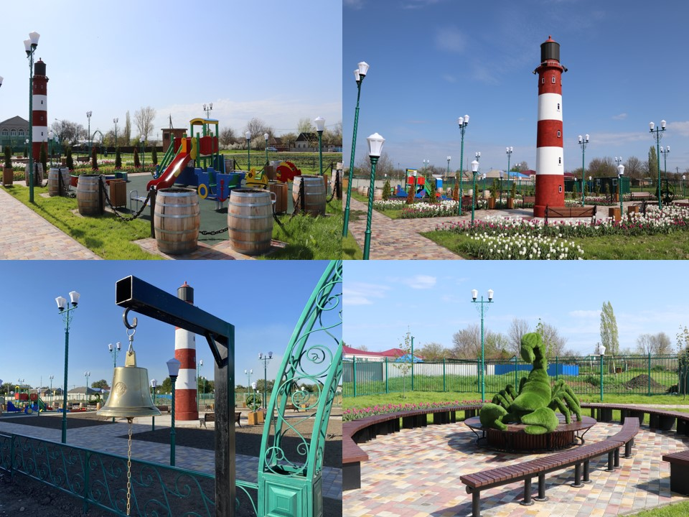
В этой цели, администрацией Новоалександровского городского округа Ставропольского края привлечены средства краевого бюджета в размере 31801,00 тыс. рублей, а также средства местного бюджета в размере 1703,07 тыс. руб.
В целях реализации государственной программы Ставропольского края «Формирование современной городской среды» в 2021 году, проведена работа по проектированию благоустройства общественного объекта «Центральная площадь города Новоалександровска». Реализация этого проекта запланирована на 2021 год, с учетом использования средств краевого бюджета планируемых к выделению. Стоимость проекта составляет 23765,71 тыс. руб.
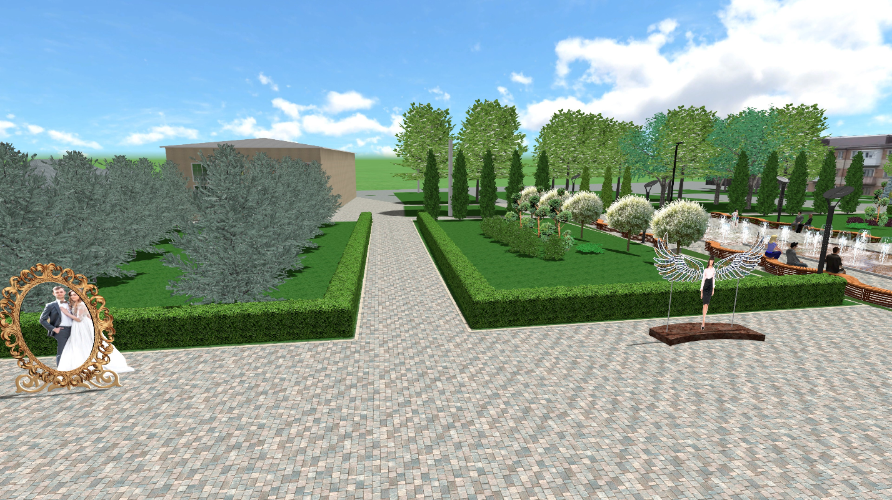

Проектом предусмотрено устройство группы плоскостных фонтанов, закрытой уличной сцены, объектов малых архитектурных форм, селфи - зоны, создание зоны озеленения и устройство пешеходных дорожек и
Особенностью объекта благоустройства станет светодинамическая конструкция, которая дополнит архитектуру города и создаст атмосферу праздника.

Безнадзорные животные
На основании заключенного муниципального контракта специализированной организацией в 2020 году проведен отлов и содержание безнадзорных животных. В рамках муниципального контракта на территории Новоалександровского городского округа Ставропольского края проведены мероприятия по отлову и содержанию 132 безнадзорных животных. Субвенции, предоставляемые из краевого бюджета бюджету Новоалександровского городского округа Ставропольского края, составили 1171,38 тыс. рублей.

Реконструкция объектов ТЭК
В 2020 году АО «Новоалександровскрайгаз» проведены работы по объекту капитального строительства «Межпоселковый газопровод среднего давления в станице Расшеватской Новоалександровского района Ставропольского края» на сумму 6038,00 тыс. рублей. Строительная готовность объекта составляет 95%, в 2021 году планируется провести пусконаладочные работы и ввести объект в эксплуатацию.

Твердые коммунальные отходы
В сфере обращения с твердыми коммунальными отходами региональным оператором ООО «Эко-Сити» осуществляется предоставление услуг по сбору и транспортированию ТКО. Охват этими услугами населения Новоалександровского ГО в отчетном периоде составляет 100%.
Реестр контейнерных площадок обслуживаемые региональным оператором ООО «Эко-Сити» включает 3907 площадок и 4209 контейнеров для сбора и накопления ТКО. В целях их обустройства в соответствии с санитарными требованиями, администрацией Новоалександровского городского округа Ставропольского края в 2020 году, использованы средства местного бюджета в размере 3201,481 тыс. руб. и проведена работа по благоустройству 67 площадок для накопления ТКО, приобретено дополнительно 154 контейнера для сбора ТКО.
Администрацией округа продолжается работа по ликвидации несанкционированных мест накопления отходов. В отчетном периоде ликвидировано полностью 3 «больших свалки мусора» на территории пос. Радуга, пос. Кармалиновский и пос. Радуга и 68 «малых вновь образованных» частично на территории остальных населенных пунктов. В этой цели использованы бюджетные средства в размере 1750,00 тыс. руб.
Капитальный ремонт МКД
В 2020 году в рамках реализации региональной программы «Капитальный ремонт общего имущества в многоквартирных домах, расположенных на территории Ставропольского края, на 2014-2043 годы», утвержденной постановлением Правительства Ставропольского края от 29 мая 2014 года № 225-п, проведен капитальный ремонт в 2 многоквартирных дома, на сумму 4217,8 тыс. рублей в г. Новоалександровск пер. Энгельса, д.2, пос. Темижбекский ул. Момотова, д.17.

ВОДОСНАБЖЕНИЕ
При содействии Губернатора и Правительства Ставропольского края, реализуется региональный проект в рамках национального проекта Российской Федерации «Строительство межпоселкового водовода «Восточный» протяженностью 37,7 км, реализация проекта позволит обеспечить водой питьевого качества 3,7 тыс. человек. Государственным заказчиком является ГУП «Управление капитального строительства Ставропольского края», контрактная стоимость объекта составляет 320 763,0 тыс. рублей, строительная готовность объекта составляет 87%, ввод в эксплуатацию планируется осуществить в июле 2021 года.
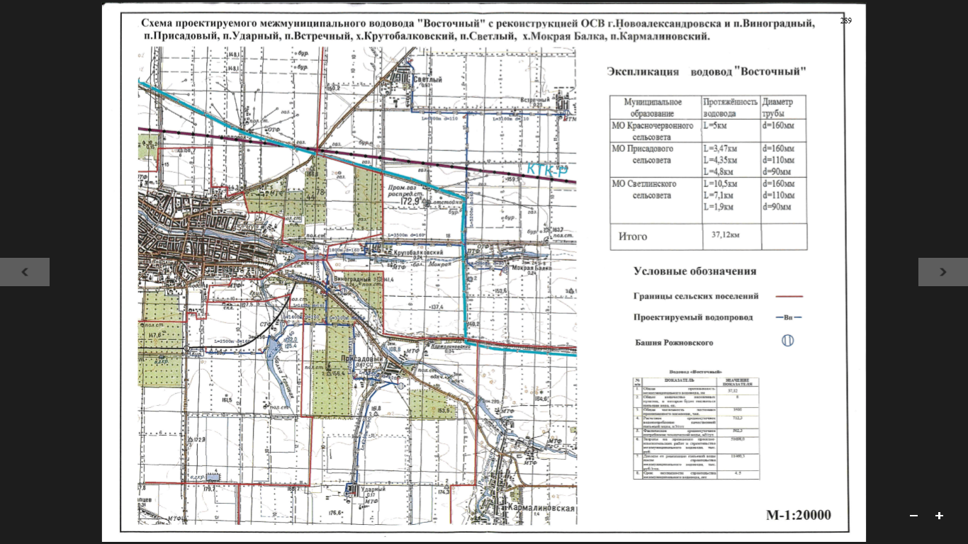

В целях обеспечения населения водой питьевого качества, начаты работы по реализации государственного проекта Ставропольского края
«Реконструкция очистных сооружений водоснабжения» проектной мощностью 30 тыс. м.куб./сут., который включает строительство водоема накопителя на 2,3 млн. м.куб., и прокладку дополнительного участка водопровода диаметром 400 мм, протяженностью 3,6 км (для обеспечения водоснабжения населения города Новоалександровска).
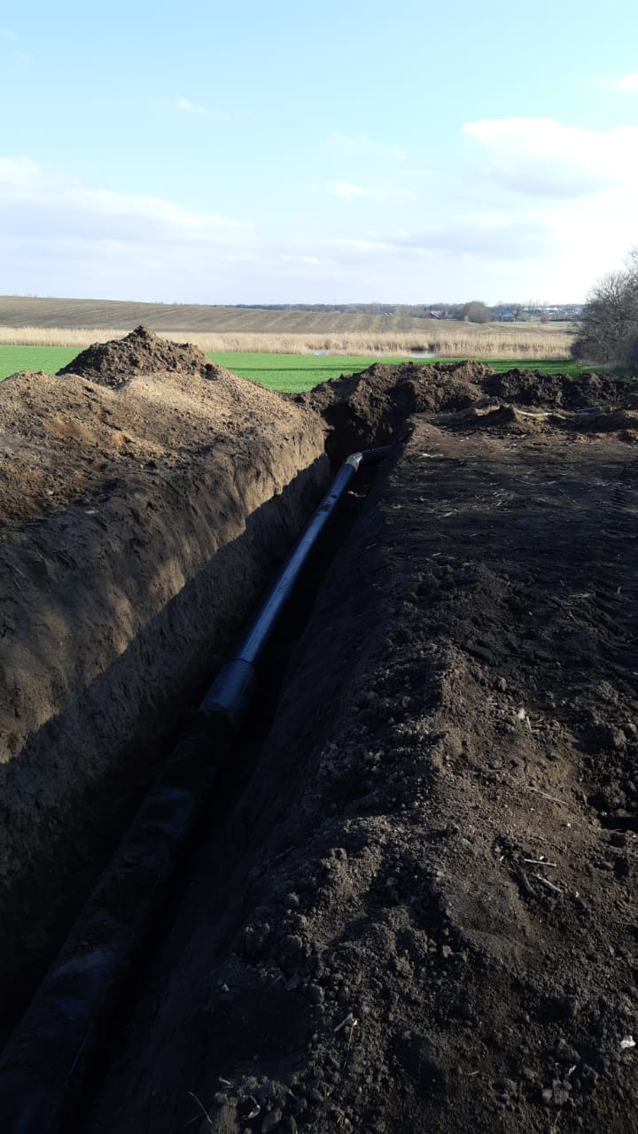

ТРАНСПОРТ И ТРАНСПОРТНАЯ ИНФРАСТРУКТУРА.
Дорожный фонд Новоалександровского городского округа Ставропольского края за 2020 год составил 213 419,45 тыс. руб.
В результате проделанной работы по привлечению средств из краевого бюджета, в рамках реализации мероприятий подпрограммы «Дорожное хозяйство и транспортная система» государственной программы Ставропольского края «Развитие транспортной системы» на капитальный ремонт и ремонт автомобильных дорог общего пользования местного значения, Новоалександровскому городскому округу в 2020 году выделено 160 170,24 тыс. рублей (субсидия из средств краевого бюджета составляет 150 747,22 тыс. рублей, из муниципального бюджета – 9423,26 тыс. рублей) на выполнение работ по ремонту и реконструкции 13 участков автомобильных дорог, общей протяженностью 18,1 км.
В 2020 году завершен ремонт следующих участков автомобильных дорог:
- г. Новоалександровск: ул. Гагарина, ул. Северная, ул. Победы;
- п. Светлый: ул. Советская;
- ст. Расшеватская: ул. Куйбышева;
- ст. Кармалиновская: ул. Гагарина;
- х. Красночервонный: ул. Веселая,
- а/д «Новоалександровск-Красночервонный»;
- п. Присадовый: ул. Дружбы;
- п. Радуга: ул. Шоссейная;
- ст. Григорополисская: ул. Ленина (от дома №37).
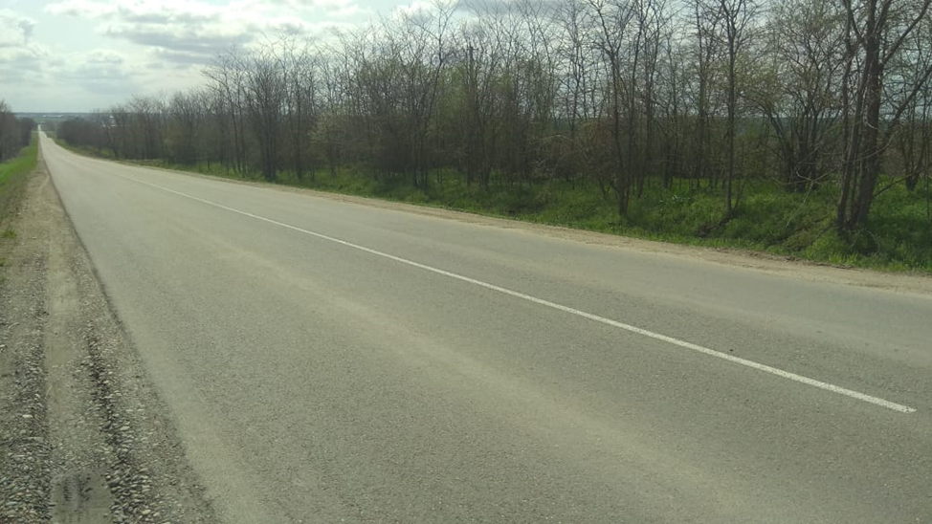«Ремонт участка автомобильной дороги Новоалександровск-Красночервонный».
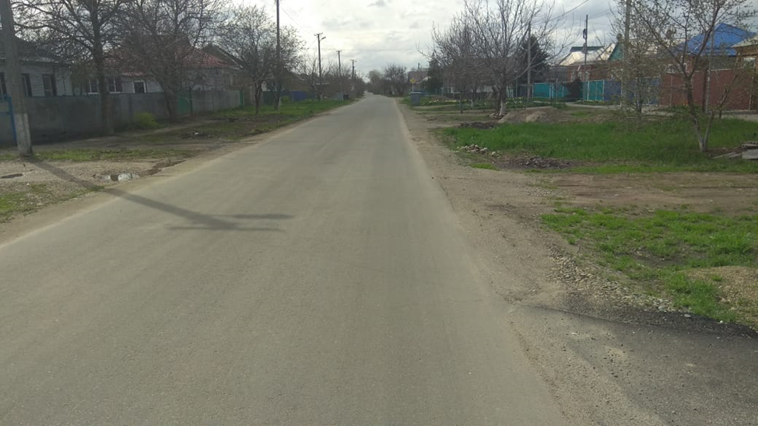
«Ремонт участка автомобильной дороги «улица Гагарина, город Новоалександровск».
Ремонт еще одного участка - ул. Школьная с. Раздольное, согласно соглашению, будет выполнен в 2021 году.
Также, в рамках данной программы выполнены работы по реконструкции автомобильной дороги «станица Григорополисская - совхоз Темижбекский», протяженностью 3 км. Стоимость работ составляет - 76 852,34 тыс. рублей.
Завершены работы по строительству «Подъезд от а/д Новоалександровск-Григорополисская-граница Ставропольского края к поселку МТФ-2 СХПК «Россия» на сумму 423,6 тыс. рублей (протяженностью 50 м).
За счет средств дорожного фонда Новоалександровского городского округа в 2020 году выполнены работы по текущему ремонту и содержанию автомобильных дорог общего пользования местного значения, в том числе:
- установлено дорожных знаков – 50 шт.;
- нанесено дорожной разметки – 81 км;
- скашивание обочин – 1088 км прохода;
- исправление профиля гравийный дорог – 62 тыс.м²;
- текущий ремонт (ямочный ремонт) – 10545 м²;
- разработано 14 проектов организации дорожного движении.
Для участия в государственной программе Ставропольского края «Развитие транспортной системы» в 2021 году разработана сметная документация на 27 объектов улично-дорожной сети округа, с целью получения субсидии на проведение ремонта автомобильных дорог.

ПОТРЕБИТЕЛЬСКИЙ РЫНОК
Важной составной частью социально-экономического комплекса городского округа является потребительский рынок. Потребительский рынок городского округа представлен сферами розничной торговли, общественного питания и оказания платных и бытовых услуг населению. Каждая из этих сфер в процессе своего развития постоянно видоизменяется, подчиняясь потребительскому спросу и интересам населения.
Торговое обслуживание населения Новоалександровского городского округа в основном осуществляется субъектами малого и среднего предпринимательства. На территории городского округа находится 498 объектов розничной торговли, торговая площадь которых составляет 58395,8 м², из них продовольственных – 170, непродовольственных (промышленных) - 201, смешанных – 127, 68 точек общественного питания на 3877 посадочных места, из них 22 – школьные столовые на 2868 посадочных мест, 1 столовая филиала частного профессионального образовательного учреждения «Ставропольский кооперативный техникум» в г. Новоалександровске на 60 посадочных мест и 2 столовых Григорополисского сельскохозяйственного техникума имени атамана М.И. Платова на 90 посадочных мест. Количество посадочных мест на 1 тысячу человек в системе общественного питания составляет 60,5 мест (2019 год – 61,7 места).
Распространение новой коронавирусной инфекции (COVID – 2019) в 2020 году отрицательно повлияло на товарооборот розничной торговли и общественного питания. Оборот розничной торговли по полному кругу организаций всех видов экономической деятельности за январь-декабрь 2020 года составил 3 584,70 млн. рублей, что на 3 % меньше соответствующего периода прошлого года (2019 год – 3 694,90 млн. рублей).
Оборот общественного питания (по полному кругу предприятий) составил 390,0 млн. рублей и снизился к 2019 году на 8,7 % (2019 год – 427,1 млн. руб.). Но, в целом на удовлетворение потребностей населения это не повлияло, нужды в продуктах питания мы не испытывали.
В 2020 году введено в эксплуатацию 17 объектов торговли, общей площадью 6,1 тыс. м² (2019 год - 15 объектов, площадью более 3,2 тыс. м²).
Торговая сеть Новоалександровского городского округа стабильно наполняется продуктами питания местного производства, расширяется ассортимент выпускаемой продукции. Продукция, производимая местными предприятиями, в полном ассортименте представлена на рынке городского округа. Предприятия внедряют новые линии, технологии, что позволяет расширить ассортимент выпускаемой продукции, улучшить её качество.
Продукция местных производителей в полном ассортименте представлена и в торговой сети городского округа. Население городского округа по-прежнему отдаёт предпочтение продуктам местного производства, которые в полном ассортименте представлены на рынке городского округа.
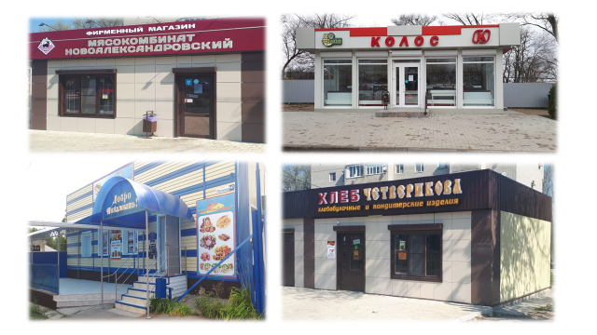
Активно развивают фирменную сеть ООО СХП «Югроспром» - сеть магазинов «Гурман», СПК колхоз «Родина», СХПК «Россия», ООО «Агрофирма Золотая Нива» - сеть магазинов «Семидаль», ИП Картишко С.В., ИП Четвериков Ю.В.
Фирменная торговля ООО СХП «Югроспром» представлена большой розничной сетью в Ставрополе, Пятигорске, Кисловодске, Георгиевске, Ессентуках, Изобильненском городском округе, Александровском, Красногвардейском, Труновском районах Ставропольского края - работают 33 магазина. Также с 2014 года открыты фирменные магазины в г.Сочи и г.Краснодаре.
В городском округе работают магазины, представленные федеральными торговыми сетями: Пятерочка – 7, Магнит - 10, Светофор -1, Красно-Белое -1, ТМ «Ермолино» - 1, RBT.ru -1, Евросеть - 1, Связной -1, краевые торговые сети: Копейка - 3.
Активизирована работа по организации и проведению ярмарок в целях развития и насыщения потребительского рынка качественной продукцией местных товаропроизводителей по доступным ценам. На территории городского округа организовано 12 площадок, их них 2 – в г.Новоалександровске и 10 площадок в территориальных отделах.
В 2020 году, согласно графикам, проведена 851 ярмарка, в том числе универсальных «праздничных» - 540, специализированных, по продаже продовольственных товаров – 311. Объем реализованной продукции в натуральном выражении составил 887,1 т, в стоимостном выражении – 94705,0 тыс. руб. (2019 г. – 816 ярмарок, 507 – универсальных «праздничных», 309 – специализированных, объем реализованной продукции в натуральном выражении составил 950,54 т, в стоимостном выражении – 102092,00 тыс. рублей).
На территории Новоалександровского городского округа Ставропольского края действует универсальный розничный рынок ООО «Вента», его можно охарактеризовать как стабильный с высокими темпами развития материально-технической базы и уровнем насыщенности товаров и услуг. Товарная насыщенность рынка носит устойчивый характер и как следствие неизменно демонстрирует хорошие темпы роста объемов продаж. Общая площадь розничного рынка 830 м², количество торговых мест 130 из них: 2 - для реализации непродовольственных товаров; 128 - продовольственных товаров, в том числе: 33- для сельхозтоваропроизводителей; 12 торговых мест для граждан, реализующих излишки сельскохозяйственной продукции из личных подсобных хозяйств. Заполняемость торговых мест по состоянию на 01.01.2021 года – 56 %.
Одним из контрольных вопросов торговли является пресечение самовольного, вопреки установленному порядку, осуществления деятельности в сфере торговли, то есть ликвидация стихийной торговли.
В целях устранения нарушений за 2020 год специалистами администрации Новоалександровского городского округа и специалистами территориальных отделов администрации Новоалександровского городского округа, совместно с контролирующими органами проведено 362 рейда (2019 г. - 402 рейда) по ликвидации мест стихийной торговли на территории городского округа.
Административными комиссиями в отношении граждан и индивидуальных предпринимателей, привлечённых по ст. 9.4 Закона Ставропольского края «Об административных правонарушениях в Ставропольском крае» от 10.04.2008 г. № 20 - КЗ за 2020 год составлен 1 протокол (2019 г. - 21 протокол).
За 2020 год цехами малой мощности выработано пищевой продукции на сумму 550,5 млн. руб., (2019 г. – 405,2 млн. руб.), темп роста к 2019 году составил 135,8 %.
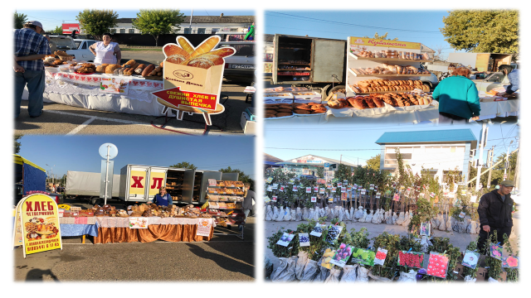
ТУРИСТСКО-РЕКРЕАЦИОННЫЙ КОМПЛЕКС
На территории округа широко ведется работа по развитию культурно-познавательного туризма. Особое место отводится сельскому туризму. Одним из самых интересных является культурно-познавательный экскурсионный маршрут «Храним любовь к отеческой земле: туристские маршруты станицы Григорополисской».
В МБУК «Новоалександровский районный историко-краеведческий музей» разработаны и функционируют два экскурсионный маршрута: «По страницам истории станицы Григорополисской» и городской экскурсионный маршрут «На братских могилах нашего города» для школьников и гостей города.
На территории Новоалександровского городского округа развивается социальный туризм. Так, в 2020 году для граждан пожилого возраста, инвалидов, ветеранов труда, пенсионеров ГБУСО «Новоалександровский КЦСОН» организовано: 12 экскурсионный туров на горячие источники в ст.Мостовскую Краснодарского края и поездки духовно-просветительского характера с посещением монастырей и Храмов Ставропольского края и Ростовской области. А также поездки в Махарское ущелье Карачаево-Черкесской Республики.
Одно из перспективных направлений для развития туризма в округе является событийный туризм, раскрывающий традиционную казачью культуру, традиции и обычаи казачьих станиц Новоалександровского городского округа.
Ежегодно в Новоалександровском округе проходят праздники национальных культур: фестивали «Узнай культуру друга» и «Дружба и братство – дороже богатства», музыкального творчества «Звонкие струны России», фестиваль-конкурс «По всей России водят хороводы», славянской культуры «Живая Русь», «Пою стихом казачество и славлю песней Русь!», «День Казачки» и многие другие. На протяжении шести лет 28 июля в Доме культуры поселка Радуга проходит открытый районный фестиваль духовного песнопения «В душе наши корни».
Ежегодно в Новоалександровском городском округе проводятся традиционные народные гуляния, посвященные сытной «блинной» неделе и проводам русской зимы.

ЗДРАВООХРАНЕНИЕ
В отчетном году основные мероприятия, реализуемые в сфере здравоохранения, были направлены на достижение устойчивой положительной динамики состояния здоровья жителей округа, повышение качества и доступности медицинской помощи.
Сеть медицинских учреждений района представлена центральной районной больницей на 250 круглосуточных коек и дневным стационаром на 25 койко-мест, многопрофильной поликлиникой на 559 посещений в смену, 4 участковыми больницами на 50 круглосуточных коек и 55 коек дневного пребывания, 4 врачебными амбулаториями, 2 ФАП и 26 ФЗП.
Число врачебных посещений на одного жителя составило – 5,9.
Охват периодическими профосмотрами –100 % от годового плана.
Охват флюрографическими осмотрами – 80,6 % от годового плана.
Выполнение плана по диспансеризации взрослого населения составило101,4%.
Выполнение плана на ВИЧ- исследование населения- 103%.
В рамках реализации краевой целевой программы «Развитие материально-технической базы детских поликлиник» в 2020 году было предусмотрено 4 042,553 тыс. рублей: из них 242,553 тыс. рублей на приобретение электронного табло; 3 400,0 тыс. рублей – приобретение портативного ультразвукового аппарата с 3-мя датчиками; 400,0 тыс. руб. на приобретение щелевой лампы для офтальмологического кабинета.
Новоалександровский городской округ показал пример социального партнерства власти, общества и бизнеса, которое в непростых реалиях сегодняшнего дня, стало жизненной необходимостью.
При подготовке к приему пациентов инфекционного отделения районной больницы, социально активный бизнес выделил 1 200,0 тыс. рублей на установку системы кислородоснабжения и 1 600,0 тыс.руб. на благоустройство территории вокруг отделения.
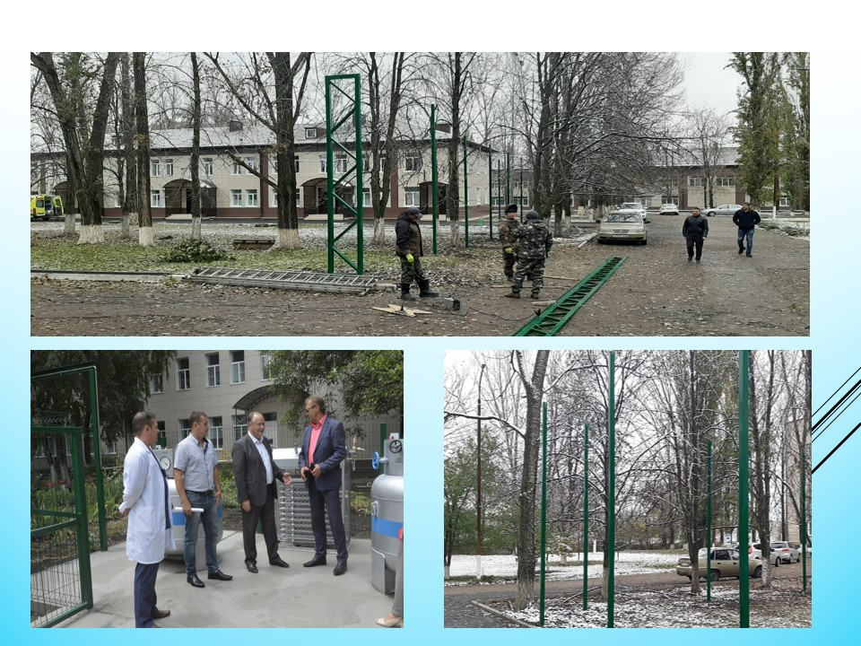
В связи с необходимостью открытия 40 дополнительных коек для лечения пациентов с диагнозом COVID – 19, спонсоры выделили 1540,0 тыс. рублей для оснащения новых палат кислородным газоснабжением.
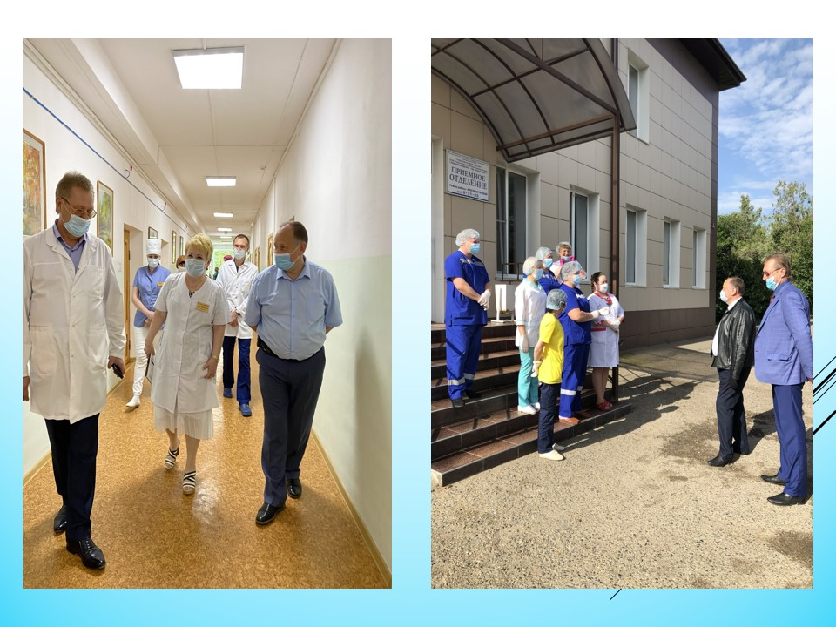
В рамках проекта борьбы с новой коронавирусной инфекцией COVID -19 за 2020 г. было израсходовано 71 694,70 тыс. рублей, из них на:
- 1 557,00 тыс. рублей на оснащение линиями лечебного газоснабжения за счет субсидии, выделенной медицинским организациям края, подведомственных министерству здравоохранения Ставропольского края, участвующих в оказании на территории края медицинской помощи гражданам, у которых выявлена новая коронавирусная инфекция, и лицам из групп риска заражения новой коронавирусной инфекцией;
- 2 166,30 тыс. рублей на выполнение монтажных работ по установке системы кислородоснабжения за счет собственных средств учреждения (спонсорские);
- 33 252,0 тыс. рублей выплачено сотрудникам, участвующим в оказании медицинской помощи гражданам, у которых выявлена новая коронавирусная инфекция за счет субсидии;
- 19 820,60 тыс. рублей на приобретение оборудования за счет субсидии, средств краевого бюджета и ОМС, собственных средств и безвозмездных поступлений;
- 14 898,80 тыс. рублей на приобретение дезинфицирующих средств и средств индивидуальной защиты за счет собственных средств, средств ОМС и краевого бюджета.
В 2020 году ГБУЗ СК «Новоалександровская районная больница» израсходовано денежных средств в размере 6 218,0 тыс. рублей на ремонтные работы, в том числе:
- 462,0 тыс. рублей – ремонт приёмного отделения и отделения скорой медицинской помощи за счет спонсорских поступлений;
- 2 516,0 тыс. рублей – ремонт подвала пищеблока, травматологического отделения, прачечной, лестничной площадки в поликлинике, ремонт в Расшеватской участковой больнице за счет собственных средств;
- 924,1 тыс. рублей – ремонт кабинетов поликлиники за счет средств ОМС;
- 2 402,0 тыс. рублей – замена лифтового оборудования за счет средств краевого бюджета.
В 2020 году автопарк ГБУЗ СК «Новоалександровская РБ» пополнился следующими транспортными средствами, переданными на безвозмездной основе министерством здравоохранения Ставропольского края и территориальным фондом медицинского страхования Ставропольского края:
- автомобиль скорой медицинской помощи FORD TRANS IT;
- автомобиль ГАЗ 3302;
- автомобиль ЛАДА 4*4 категория M1G.
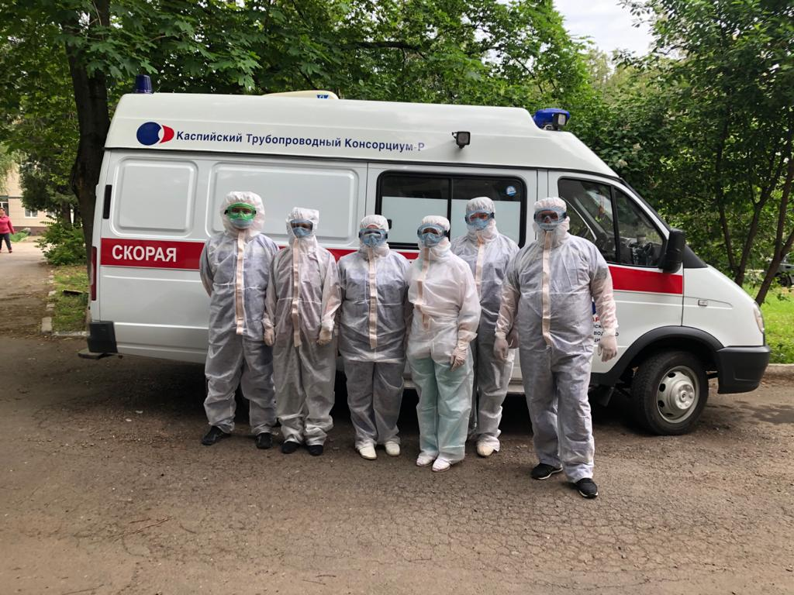

ОБРАЗОВАНИЕ
Образовательная система Новоалександровского городского округа – это развитая сеть организаций, которые предоставляют широкий спектр образовательных услуг различного уровня. Успешно реализуется муниципальная программа «Развитие системы образования Новоалександровского городского округа Ставропольского края на 2018-2023 годы».
В 2020 году сохранилась тенденция ежегодного приоритетного финансирования сферы образования. За счет средств консолидированного бюджета городского округа расходы на образование составили более 732 931,60 тыс. рублей, рост составил 6,5%.
Средства на оплату труда составляют 29 % от всего бюджета отрасли.
Основными направлениями расходования средств консолидированного бюджета округа и краевого бюджета являются обновление материально-технической базы, текущие ремонты зданий образовательных учреждений, мероприятия, направленные на поддержание противопожарной и антитеррористической безопасности, благоустройство территорий. На совершенствование инфраструктуры образовательных учреждений округа было направлено 31 835, 53 тыс. рублей.
В течение года проведено более 120 ремонтов в 20 дошкольных образовательных учреждениях, 16 общеобразовательных учреждениях и 3 учреждениях дополнительного образования.
В рамках государственной программы Ставропольского края «Развитие образования» с 2017 года ежегодно направляются средства на капитальный ремонт кровли общеобразовательных организаций. За 4 года проведены работы на общую сумму 28 152,338 тыс. рублей. В 2020 г.- заменена кровля в МОУ СОШ №18 ст.Григорополисская на общую сумму 2 259,00 тыс. рублей.
В рамках программы Ставропольского края «Развитие энергетики, промышленности и связи» начиная с 2015 года выделяются средства на замену оконных блоков в образовательных учреждениях. Общая сумма средств за 6 лет составила- 15 038,366 тыс. рублей. В образовательных организациях округа в 2020 году заменено 657,38 м2 оконных блоков, на сумму 3 865,394 тыс. рублей.
В рамках реализации программы «Развитие образования» проводятся ремонты спортивных залов. За 6 лет осуществлен ремонт в 6 спортивных залах школ на сумму 14 375,350 тыс. рублей. В 2020 г. выполнен ремонт спортивного зала в МОУ СОШ №14 пос.Краснозоринсский на сумму 2 000,00 тыс.рублей.
Также в прошлом году проведена замена бордюрного камня и устройство асфальтового покрытия в МОУ СОШ №3 г.Новоалександровска на сумму 4 785,977 тыс. рублей. Выполнены работы по замене ограждений МОУ СОШ №3, МОУ СОШ №18 и МОУ Лицей «Экос» на общую сумму 1 638,142 тыс. рублей.
Число учащихся в общеобразовательных организациях округа на начало 2020-2021 учебного года составило 6373 человек. С 01 сентября 2020 года все обучающиеся 1-9, 10 классов (95 % от общего количества обучающихся общеобразовательных организаций) обучаются по Федеральному государственному образовательному стандарту начального основного, среднего общего образования.
В городском округе ведется целенаправленная работа по обеспечению дошкольным образованием. На сегодняшний день Указ Президента России по обеспечению стопроцентной доступности дошкольного образования детей от 1,5 до 3 лет в районе выполнен полностью. В результате - отсутствует очерёдность в детские сады округа. Активно внедряется Федеральный государственный образовательный стандарт дошкольного образования.
Реализуемые проекты на территории округа в сфере образования:
«Современная школа»,
«Цифровая образовательная среда»,
«Успех каждого ребенка»
«Учитель будущего».
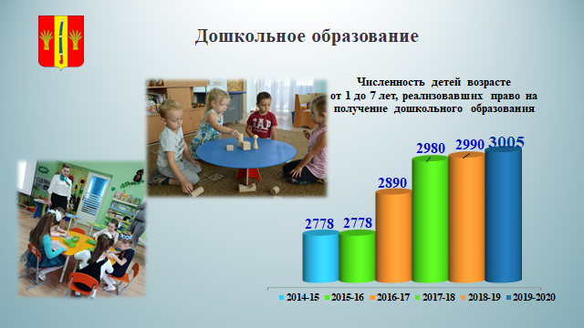
Дошкольным образованием охвачено 3005 детей, из них в возрасте от 1,5 до 3 лет – 629 воспитанников, что составляет 21%. Охват детей дошкольным образованием в возрасте от 3 до 7 лет составил 100 %. Благодаря целенаправленной и системной работе педагогических коллективов ДОУ обеспечен оптимальный уровень готовности выпускников к продолжению обучения в школе. 98% детей 6-7 лет готовы к обучению в школе (98%). Данный показатель стабилен и находится на уровне прошлых лет. Из них 43% дошкольников имеют высокий уровень готовности к обучению, 55% - средний. На сегодняшний день в округе создано пять Центров цифрового и гуманитарного профилей обучения «Точка роста». Они успешно работают в школах округа:
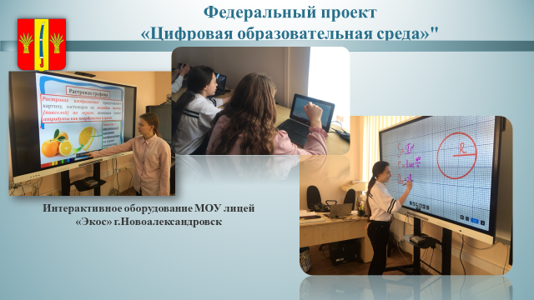
МОУ ОШ №2 ст.Григорополисской, МОУ СОШ №4 пос.Темижбекский, МОУ СОШ №6 с.Раздольное, МОУ СОШ №7 пос.Горьковский, МОУ СОШ №9 ст.Расшеватской. Два из них: МОУ СОШ №2, МОУ СОШ №4 достойно представляли опыт работы на «Своем телевидении».
На базе Центров реализуются общеобразовательные программы по предметным областям «Технология», «Информатика», «ОБЖ» с обновленным содержанием и материально-технической базой, программы дополнительного образования по IT-технологиям, медиатворчеству, шахматному образованию, проектной и внеурочной деятельности, проводятся социокультурные мероприятия.
В рамках нацпроекта «Образование» на базе МОУ лицей «Экос», МОУ гимназия №1, МОУ СОШ №3 г.Новоалександровска организованы центры цифровой образовательной среды. В распоряжении школьников современные инструменты– цифровые платформы Российской электронной школы, Мобильного образования, Учи.ру, электронная школа Знаника, Яндекс Учебник. Но закупка оборудования - это лишь часть проекта. Сегодня 9 школ округа (53%) из 17 обеспечены высокоскоростным Интернет-соединением со скоростью не менее 100 Мб/с.
Приятно отмечать, что растет число выпускников, получивших высокие баллы по ЕГЭ. По русскому языку свыше 90 баллов имеют 16 (8,13%) выпускников. Наивысший балл – 100 получен по русскому языку двумя выпускницами школ округа Казиевой Викторией (МОУ СОШ №5 г.Новоалександровск - учитель Момотова Наталья Александровна), Соколовой Викторией (МОУ СОШ №11 х.Красночервонный, учитель - Дьячкова Ирина Анатольевна). Выпускник МОУ гимназия №1 Соболев Алексей по всем 4 сдаваемым предметам получил высшие баллы.
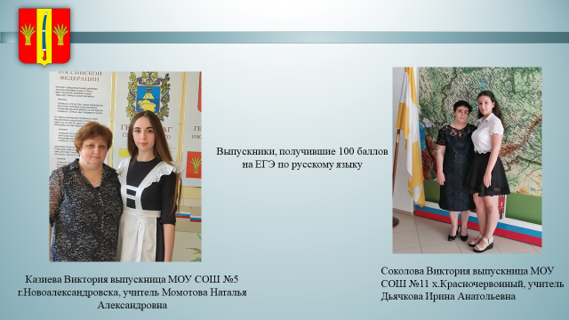
«Национальная доктрина образования в Российской Федерации» является концептуальной основой для реформирования и дальнейшего развития системы образования в России на период до 2025 года Система роста профессионального уровня педагогов позволяет использовать различные методы стимулирования педагогов к повышению уровня мастерства и осваивать новые методы воспитания и социализации учеников. В округе трудится 784 педагогических работника. Из них 463 учителя, 233 –воспитателя, 88 педагогов дополнительного образования. Более восьмидесяти пяти педагогов награждены отраслевыми наградами.
Основная миссия муниципальной системы образования –обеспечение на территории Новоалександровского городского округа доступного и качественного образования, соответствующего перспективным задачам развития экономики городского округа, края, страны и высокому уровню образовательных запросов населения.
Следовательно, основной целью является укрепление имеющегося потенциала и стабильное развитие образовательного пространства, что особенно важно в условиях осуществления политики модернизации российского общества и перехода к проектному управлению интеграционной деятельностью, направленной на достижение заданных результатов-целей, в которых основная роль отводится человеческому капиталу.
Образование в округе является приоритетным направлением развития и обеспечения социальной стабильности.

СОЦИАЛЬНАЯ ЗАЩИТА
Суммарное число получателей мер социальной поддержки на конец 2020 года составило порядка 24,4 тыс. чел. Населению городского округа было предоставлено 43 государственных и 2 муниципальных услуги, из которых 42 предоставляются в денежной форме в виде пособий, компенсации, субсидии, ежемесячных и единовременных выплат.
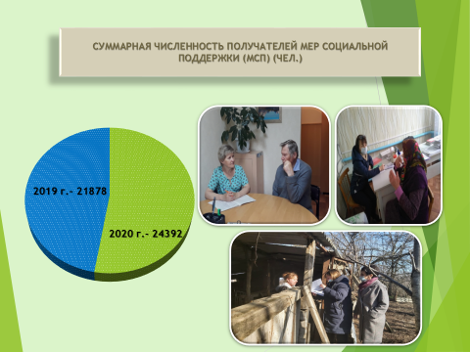
На реализацию мер социальной поддержки из федерального и краевого бюджетов выделено 548,5 млн. руб. (на 220,1 млн. рублей или в 1,7 раза больше, чем в 2019 году – 328,4 млн. рублей). 47 млн. руб. по назначениям, произведенным управлением, гражданам направлено другими организациями.
Введена новая мера поддержки семей с детьми, инициированная Президентом Российской Федерации – ежемесячная выплата на ребенка в возрасте от 3 до 7 лет включительно. Выплата осуществлена 2183 получателям, на 2944 ребенка, на общую сумму 149,8 млн. руб. Планируемые показатели по выплате перевыполнены более чем в 2 раза.
Особое внимание уделяется инвалидам, участникам Великой Отечественной войны и гражданам, приравненным к ним. Мероприятием Регионального проекта – «Старшее поколение» является оказание адресной социальной помощи на проведение ремонтных работ жилых помещений инвалидов и участников Великой Отечественной войны, вдов погибших (умерших) инвалидов и участников Великой Отечественной войны, тружеников тыла. В 2020 году на эти цели из краевого бюджета выделено 900,0 тыс. рублей. Запланированное оказание адресной помощи на проведение ремонтных работ в 2020 году перевыполнено на 80%. Всего за годы реализации Программы освоено 10,6 млн. рублей.
В 2020 году продолжилась реализация Закона Ставропольского края от 13.12.2018 года № 104-кз «О детях войны в Ставропольском крае». В марте была произведена выплата 3830 жителем Новоалександровского городского округа относящимся к категории «дети дойны» на сумму 19,3 млн.руб.
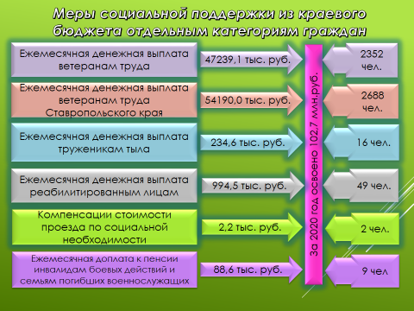

За счет краевого бюджета 5116 ветеранов труда, членов семей погибших военнослужащих, тружеников тыла, реабилитированных лиц получают ежемесячные денежные выплаты. На эти цели израсходовано в 2020 году 102,7 млн. рублей.
В 2020 году расходы бюджета, направленные на стабилизацию материального положения граждан и семей в оплате ЖКУ составили 68,3 млн. руб. Доля граждан, получивших поддержку в виде субсидий на оплату жилого помещения и коммунальных услуг, ежемесячных компенсаций расходов на оплату ЖКУ, ежемесячной компенсации расходов на уплату взноса на капитальный ремонт, составила 12,8 % от общего числа жителей городского округа. (64,1 тыс. чел. на 01.01.2021 г.)
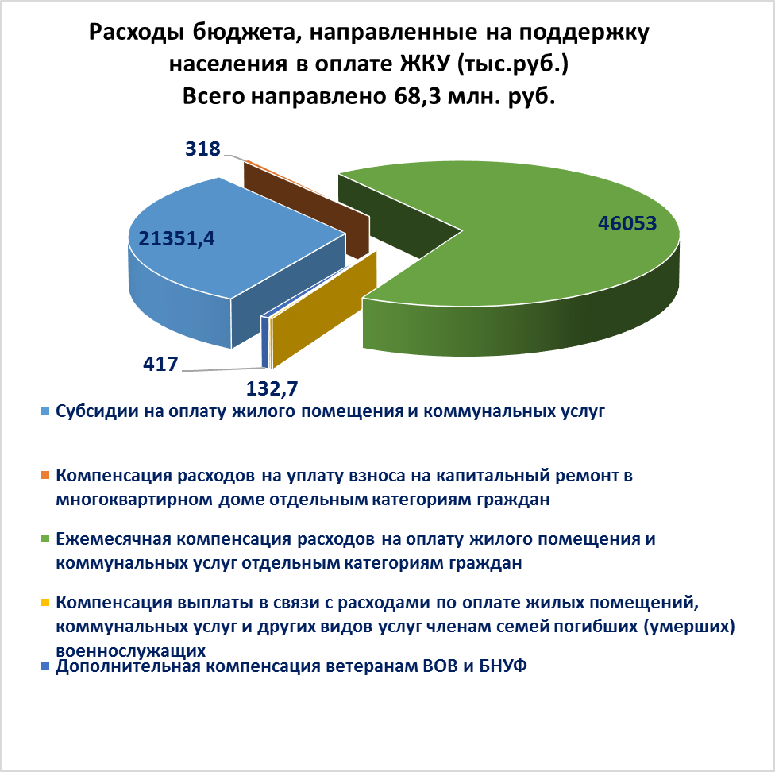
В связи с 75-летним юбилеем Победы в Великой Отечественной войне в 2020 году по инициативе Губернатора Ставропольского края В.В. Владимирова принято решение об «обнулении» для участников войны оплаты жилищно-коммунальных услуг. По закону Ставропольского края участники Великой Отечественной войны и бывшие несовершеннолетние узники фашизма в дополнение к получаемой ими компенсации расходов на оплату жилого помещения и коммунальных услуг, предусмотренной Федеральным законом «О ветеранах», приобрели право на получение дополнительной компенсации, возмещающей в полном объеме оставшуюся часть их расходов на оплату жилого помещения и коммунальных услуг. За 2020 год дополнительной мерой поддержки воспользовались 27 ветеранов Великой Отечественной войны и бывшие несовершеннолетние узники фашизма на общую сумму 417 тыс. рублей.
В рамках национального проекта «Демография», программы «Десятилетия детства», краевой программы «Комплекс мер Ставропольского края по активной поддержке родителей детей-инвалидов (законных представителей) для сохранения семейной среды развития и воспитания детей» в ГБУСО «Новоалекасандровский КЦСОН» (далее – Центр) на базе отделения реабилитации для детей и подростков с ограниченными возможностями здоровья по-новому строится работа с детьми-инвалидами. Цель-максимальное приближение реабилитационных услуг к месту проживания семей с детьми, оказание родителям консультационной помощи и помощь в рамках технологий «Служба по присмотру и уходу за детьми-инвалидами, нуждающимся в постороннем уходе», Мобильная служба социального сопровождения детей-инвалидов. «Мобильная служба социального сопровождения детей-инвалидов». В 2020 году услугами данной мобильной службы воспользовались 47 семей, в них 67 получателей социальных услуг из числа детей-инвалидов.
Для реализации поставленных задач в 2020 году на территории Новоалександровского городского округа Центром было направлено федеральных средств 5 682,832 тыс. рубля, из них:
-на обучение специалистов Центра –112,795 тыс. рублей;
-на реализацию мероприятий по обеспечению уровня антитеррористической защищенности – 33,325 тыс. рублей;
-на оплату труда сотрудников стационарного отделения граждан пожилого возраста и инвалидов в самоизоляции – 3 924,454 тыс. рубля;
-на меры социальной поддержки – 1 417,234 тыс. рубля.
Привлечены внебюджетные средства Центра в размере 680, 800 тыс. рублей и спонсорские средства в сумме 1 035,00 тыс. рублей.
В 2020 году освоили 195,023 тыс. рублей федеральных средств для решения проблемных вопросов детей-инвалидов.
Расширение перечня мобильных форм работы с целью оказания адресной помощи, доступности социальных и медицинских услуг- всегда актуально. Наиболее востребованные из них: «Мобильная бригада срочной социальной помощи», «Поезд милосердия», «Мобильная парикмахерская», «Мобильный консультационный пункт», «Социальный экспресс», «Мобильный магазин», «Мобильный компьютерный класс». Всего в 2020 году мобильными формами воспользовалось 845 человек.

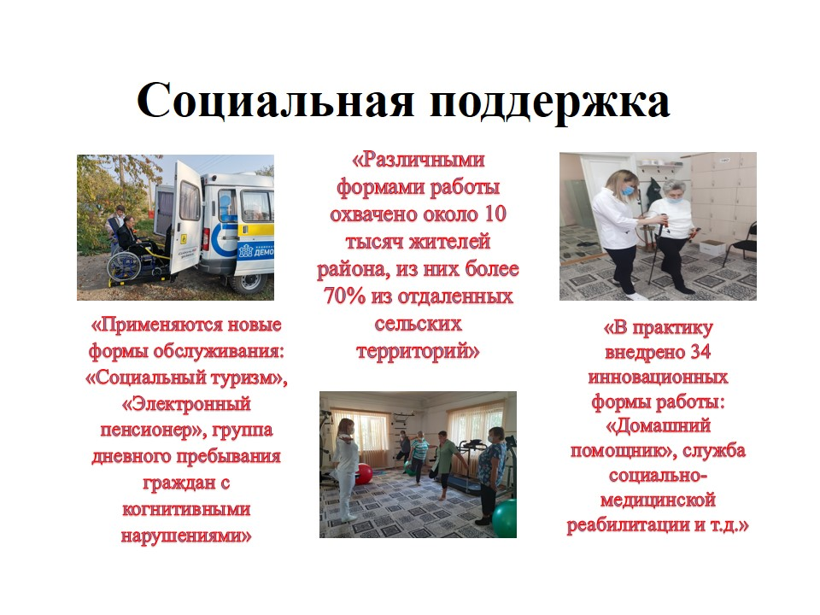
В деятельность внедрены инновационная программа социально-оздоровительных мероприятий «Новый старт», реализуется технология «Час здоровья» на базе отделения дневного пребывания Центра и в ст.Расшеватской на базе фитнес-зала сельского дома культуры. С января 2020 года на базе ГБУСО «Новоалександровский КЦСОН» продолжил работу филиал «Академии здорового образа жизни Василия Скакуна». Занятия посещали более 94 человек. Учреждением организован подвоз граждан старшего поколения на занятия.
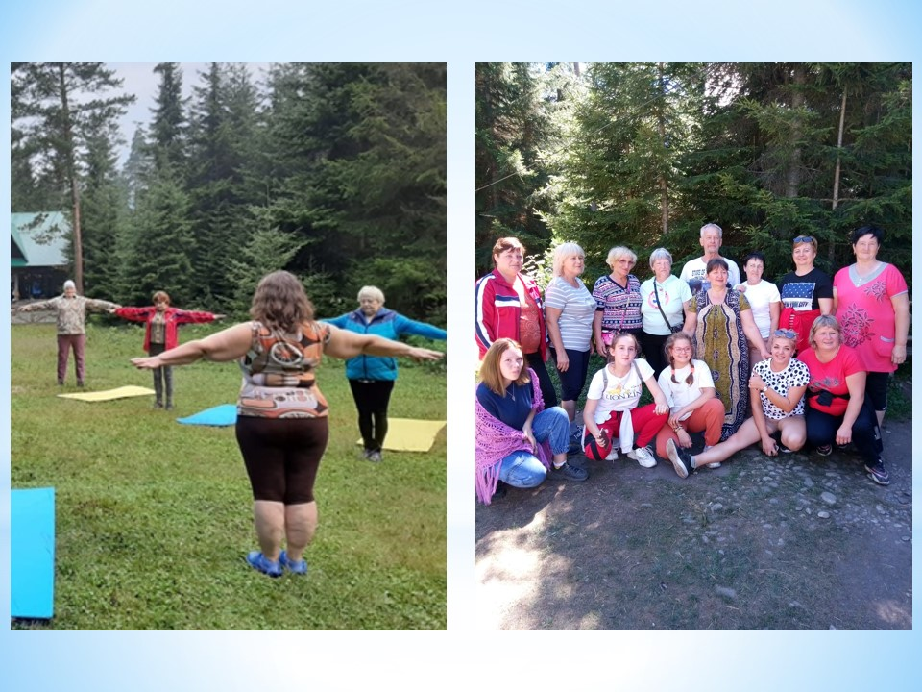
В летний период слушатели Академии смогли получить оздоровление на базе отдыха В.А.Скакуна в Махарском ущелье.
В 2020 году на базе отделения дневного пребывания созданы группа дневного пребывания для граждан пожилого возраста, страдающих когнитивными расстройствами и испытывающих проблемы дефицита общения и социальной изоляции.
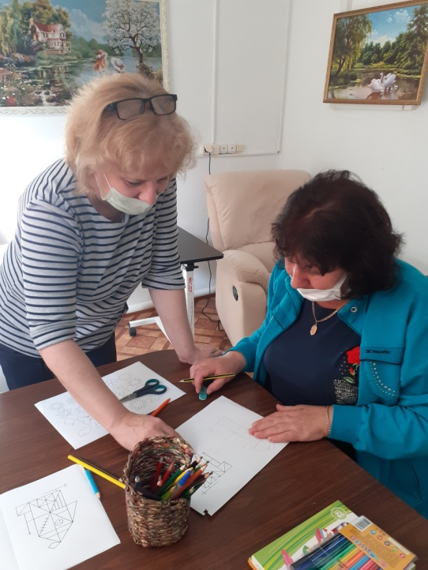
Функционирование группы на базе отделения дневного пребывания позволяет реализовать как комплекс мероприятий по оздоровлению, так и по развитию социальной активности. Для участников программы организована доставка на транспорте Центра, в сопровождении специалистов. Также благодаря межведомственному взаимодействию Центра с ИП Заборнюк организовано питание, обеспечивая сбалансированное и разнообразное меню. В 2020 году на эти цели было затрачено более 353 тыс.рублей.
Так, в частности в надомной службе ГБУСО «Новоалександровский КЦСОН» получили развитие и востребованы такие стационарозаменяющие технологии социального обслуживания с ориентацией на предоставление услуг на дому: «Услуги сиделки», «Школа ухода за тяжелобольными родственниками», «Санаторий на дому».
Одно из основных направлений проекта определение нуждаемости и оказание адресной социальной помощи. Опорой при реализации данного направления является Попечительский совет учреждения, председателем которого является Глава Новоалександровского городского округа, а членами – представители социально-значимых служб, руководители крупных сельскохозяйственных предприятий округа, индивидуальные предприниматели.
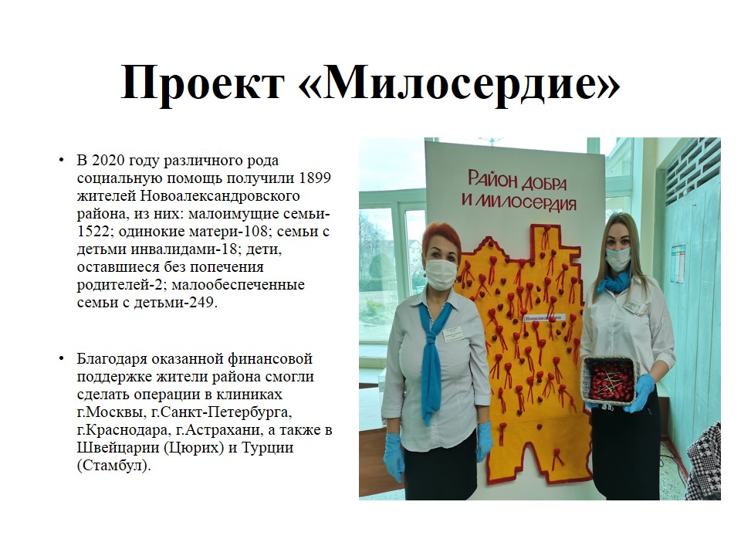
В этих целях ежегодно предусмотрено проведение социально-значимых мероприятий - благотворительного форума «Добро не терпит промедления», районного благотворительного марафона «Спешите делать добро» и иных благотворительные акции, способствующих привлечению внимания населения к проблемам граждан, находящихся в критической жизненной ситуации.
Так в 2020 года на счет «Милосердие» поступило1 044 686,99 рублей, что дало возможность оказать финансовую помощь 32 гражданам.
Следует отметить, что за все время существования Попечительского совета с 2008 года было собрано 14 509 270,35 рублей, оказана адресная помощь 499 чел.
Отлаженный механизм межведомственного взаимодействия с сельхозпредприятиями городского округа в вопросе оказания спонсорской помощи в ремонте детских отделений, организованный на базе Новоалександровского КЦСОН.
В 2020 году получил развитие проект Университет третьего возраста. Это проект, направленный на социализацию людей старшего возраста путем их вовлечения в различные социальные активности. В рамках Университета действуют курсы различной направленности: «Правовая грамотность», «Православие», «Информационные технологии и компьютерная грамотность», «Сад, огород», «Культура», «Психология». Общий охват граждан работой факультетов составил 114 человек.
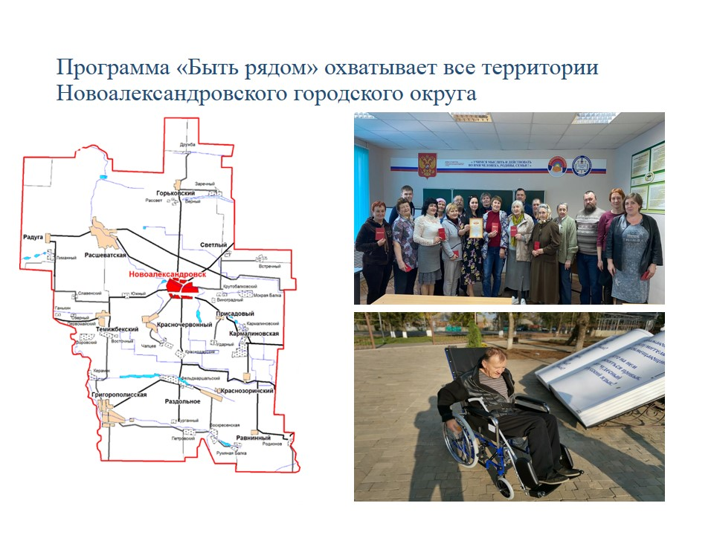
Новым, но уже хорошо зарекомендовавшим себя способом увеличения общественной активности людей старшего поколения стало развитие добровольческого движения «Волонтеры серебряного возраста». Сегодня на базе отделений социального обслуживания на дому Центра действуют отряды волонтеров, объединивших 63 человека. С начала года эти активные, подвижнически настроенные люди оказали нуждающимся в помощи и инвалидам более 700 услуг. Самые активные серебряные волонтеры приняли участие во Всероссийском конкурсе «Доброволец России» -2020», в краевом конкурсе «Лучший участник добровольческого движения «Серебряное волонтерство» в Ставропольском крае в 2020 году».

КУЛЬТУРА
Округ обладает значительным культурным потенциалом, одной из важнейших составляющих которого является сеть учреждений культуры.
На сегодняшний день 67 учреждений культуры представляют сферу культуры округа: 38 клубных учреждений, 25 библиотек, 2 учреждения дополнительного образования, районный историко-краеведческий музей, городской парк культуры и отдыха.
В 2020 году из бюджета Новоалександровского городского округа Ставропольского края на обеспечение деятельности учреждений культуры и дополнительного образования в сфере культуры направлено 213 005,9 тыс. рублей, на проведение капитальных и текущих ремонтов из различных источников финансирования - 32 566,51 тыс. рублей.
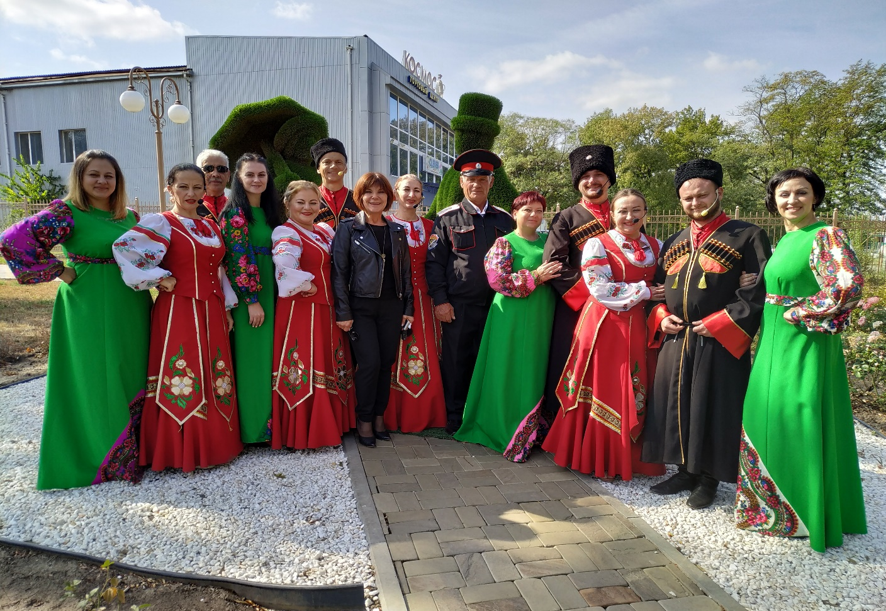
В рамках реализации федеральной программы «Культура» России на основе софинансирования выделены средства и завершен капитальный ремонт 1 этажа здания МКУК «СДК Расшеватский» на сумму 20 278, 27 тыс. рублей.
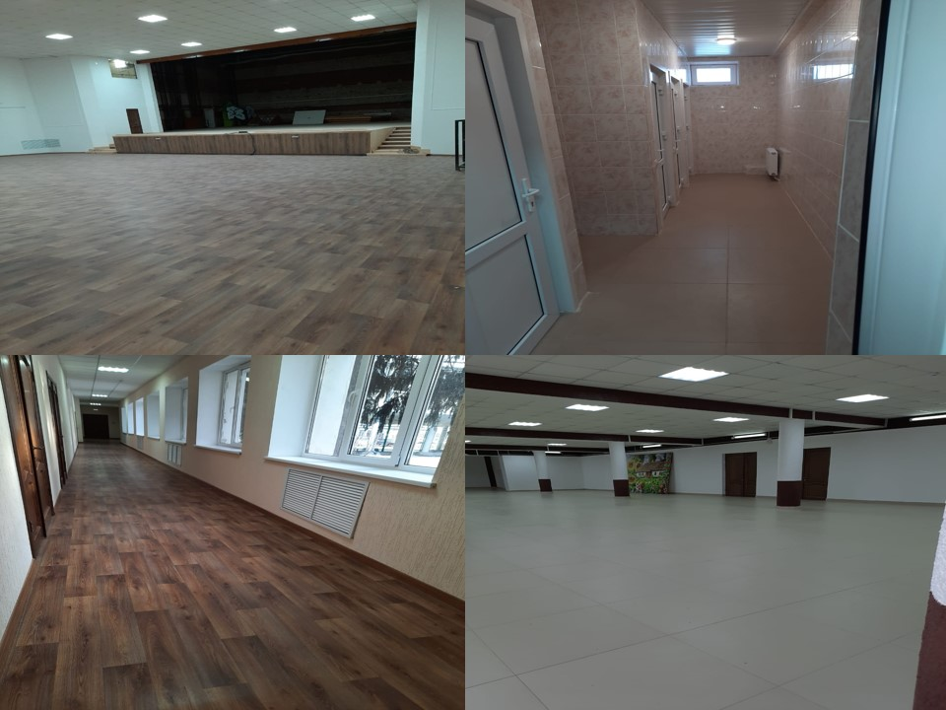
По краевой программе «Сохранение и развитие культуры» проведен капитальный ремонт здания СДК ст.Кармалиновская, сумма затрат составила 5 909,4 тыс. рублей (из них 5 613,9 тыс. рублей краевой бюджет и 295,47 тыс. рублей – местный бюджет.
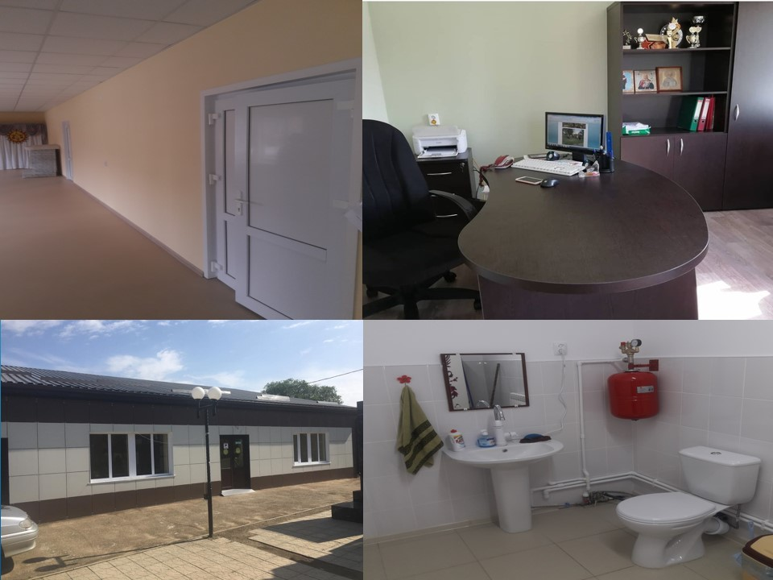
За счет средств из местного бюджета проведены текущие ремонты в учреждениях культуры на общую сумму 6 378,842 тыс.руб.:
- СДК п. Рассвет –замена оконных блоков и дверей – 94, 96 тыс. рублей,
- СДК п. Заречный - текущий ремонт по замене оконных блоков и дверей - 195, 0 тыс. руб.;
- МБУК «Новоалександровский РДК» - текущий ремонт внутренних помещений на сумму 2 461,96 тыс. рублей, ремонт отмостки, цоколя, крыльца, отделка поверхности крыльца гибким камнем и ремонт наружного освещения - 1 435,49 тыс. рублей;
- Новоалександровский историко-краеведческий музей – текущий ремонт кабинета – 3,02 тыс. рублей;
- МКУК «Горьковская ЦКС» – ремонт светильников – 19,792 тыс. рублей;
- МКУК «Краснозоринская ЦКС» - текущий ремонт внутренних помещений, сумма затрат составила – 243,76 тыс. рублей;
- СДК х.Чапцев – замена оконных блоков и устройство теплого туалета на сумму 366,4 тыс. рублей;
- СДК п.Курганный – замена оконных блоков – 310,7 тыс. рублей;
- СДК х.Фельдмаршальский – косметический ремонт фасада здания – 172,0 тыс. рублей;
- МКУК «Темижбекская ЦКС» - устройство витражей с защитной решеткой на сумму 168,6 тыс. рублей, ремонт туалета и пола – 250,19 тыс. рублей;
- СДК ст. Расшеватская - ремонт навеса в здании, устройство площадки под котлы, частичный ремонт кровли, сумма затрат составила 656,97 тыс. рублей.
На приобретение оборудования направлено 5 124,17 тыс. рублей:
- для МКУК «Раздольненская ЦКС» в зрительный зал приобретены кресла на сумму 1 378,99 тыс. рублей (из них: 1 310,05 – краевые средства и 68,95 средства из местного бюджета), мебель, жалюзи на сумму 273,23 тыс. рублей, лазерный проект, ноутбук, новогодние костюмы и ель – 49,53 тыс. рублей;
- для учреждений дополнительного образования приобретены музыкальные инструменты, ноутбук, учебные пособия, водонагреватель, мультифактурные шторы, фотоаппарат, клавиатура, мышь, сплит-система пандус на сумму 503,47 тыс. рублей;
- для МБУК «Новоалександровский РДК» приобретены: военная форма, ноутбук, флаги рассвечивания, ель, надувные пневмогирлянды, рециркуляторы на сумму 382,0 тыс. рублей;
- для Новоалександровского историко-краеведческого музея – зеркальный фотоаппарат – 78,15 тыс. рублей;
- для ГДК «Строитель» - модем и ель искусственная – 7,55 тыс. рублей;
- для СДК «Долина» - военные костюмы – 15,78 тыс. рублей;
- для СДК п.Заречный и СДК п.Дружба – на приобретение отопительных котлов, новогодних костюмов и беспроводной радио - системы 583,34 тыс. рублей;
- для СДК х.Красночервонный – на приобретение новогодних костюмов – 13,7 тыс. рублей;
- для СДК ст. Григорополисская – на приобретение казачьих костюмов и прибор электроучета - 283,76 тыс. рублей;
- для СДК ст.Кармалиновская – на приобретение кресел в зрительный зал и офисную мебель, сумма затрат составила 570,74 тыс. рублей;
- для СДК п.Краснозоринский – на приобретение отопительного котла и металлопластиковой двери – 281,5 тыс. рублей;
- для СДК п.Присадовый – на приобретение пластиковой двери, беспроводной радио - системы и микшерский пульт – 58,4 тыс. рублей;
- для СДК п.Радуга приобретены системный блок, ткань, мотоножницы, шины на сумму 223,8 тыс. рублей;
- для СДК п.Темижбекский - проектор мультимедийный, лазерная установка, проекционный столик, новогодние украшения, стенды – 190,234 тыс. рублей;
- для СДК п.Светлый – ель искусственная - 12,0 тыс. рублей;
- для МЦБС – на приобретение проектора, фотоаппарата, литературы, глобуса демосистемы – 174,7 тыс. рублей;
- городской парк культуры и отдыха - паяльник, тепловентилятор, светодиодные лампы – 43,3 тыс. рублей.
В 2020 году на обеспечение противопожарной безопасности учреждений культуры направлено 1 017,73 тыс. рублей, в том числе на:
- обслуживание систем пожарной сигнализации – 446,5 тыс. рублей;
- проведение ремонтов систем пожарной сигнализации пожаротушения – 296,7 тыс. рублей;
- огнезащитную обработку деревянных конструкций –90,4 тыс. рублей;
- приобретение сигнализаторов загазованности – 7,3 тыс. рублей;
- приобретение пожарных шкафов и первичных средств пожаротушения – 108,4 тыс. рублей;
- установку пандусов – 68,43 тыс. рублей.
В отрасли культуры Новоалександровского городского округа сегодня работают 452 работника, 288 – это творческие кадры. Из числа работников учреждений культуры и дополнительного образования 141 имеют высшее образование, 163 имеют средне- специальное образование, 6 работников культуры обучается заочно в высших и средних учебных заведениях культуры. В течении года курсы повышения квалификации, переподготовку и аттестацию прошли 16 человек.
В рамках реализации пп "з" пункта 12 Указа Президента Российской Федерации от 7 мая 2018 года № 204 ведется активная работа по сохранению творческих кадров, повышению социального статуса работников культуры.
По сравнению с 2019 годом средняя заработная плата работников культуры увеличилась на 5,2 % и по итогам 2020 года составила 26 248,9 рублей.
Сегодня в учреждениях культуры функционирует 481 клубное формирование, в которых занимаются более 6,5 тысяч человек. О повышении качества услуг и эффективности деятельности учреждений культуры свидетельствуют основные итоговые показатели: стабильность количества клубных формирований, рост их участников и участников культурно-досуговых мероприятий.
В 2020 году продолжают нести почетное звание «народный» 18 самодеятельных коллективов района. Лучшие самодеятельные творческие коллективы ведут активную концертную деятельность и широко известны не только в Новоалександровском районе, но и далеко за его пределами. В 2020 году стали Лауреатами всех разных степеней: лауреаты I степени – 60 участников, лауреаты II степени – 58 участников, лауреаты III степени – 42 участника.
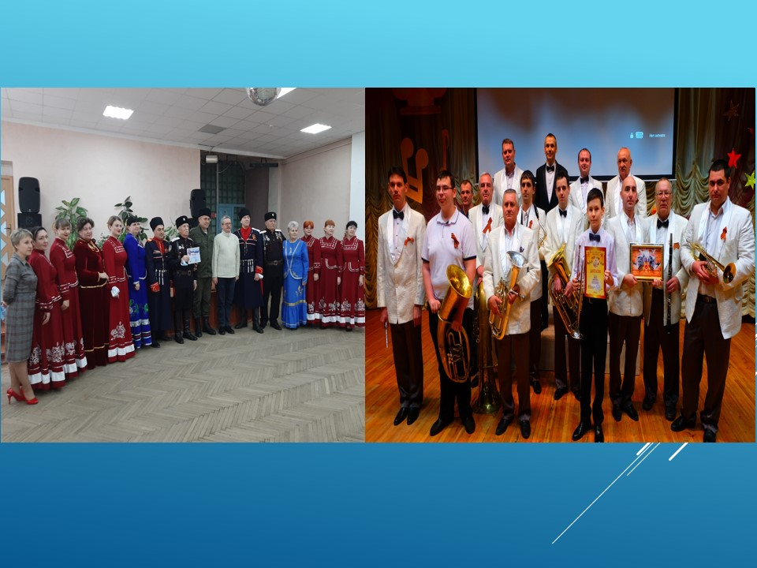
По итогам года охват библиотечным обслуживанием населения района составил 48%. В 2020 году число пользователей библиотек составило 31664 человека. В книжный фонд за 2020 год в МЦБС поступило 2985 экземпляров и сейчас он насчитывает 493 412 экземпляров.
Все 25 библиотек ЦБС, имеют компьютеры и подключены к сети Интернет и 12 библиотек подключены к информационным ресурсам Национальной электронной библиотеки.
Количество библиографических записей в сводном электронном каталоге МКУК «ЦБС Новоалександровского городского округа» - по сравнению с 2019 годом увеличилось на 5941 запись и сейчас включает в себя 50641 записей. Эти показатели свидетельствует о выполнении показателей, предусмотренных «дорожной картой».
В 2020 году учреждениями культуры округа было проведено свыше 2000 мероприятий в которых приняло участие около 300 тысяч человек.
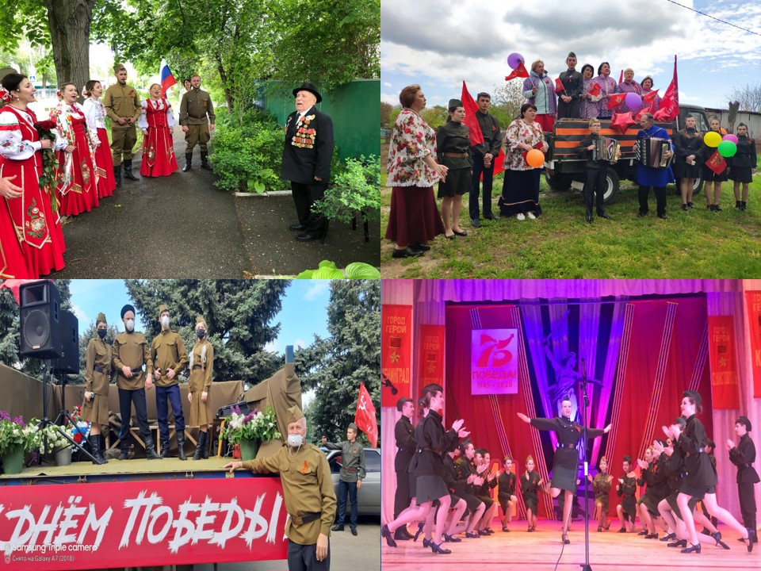
Творческие коллективы учреждений культуры округа постоянно ищут новые формы работы, позволяющие сделать культуру более привлекательной для различных групп населения. На 2020 год учреждениями культуры округа были запланированы мероприятия различного масштаба, но многие из них пришлось отменить из-за эпидемии коронавируса. Работа учреждений культуры, несмотря на многочисленные ограничения, продолжалась. Перед работниками культуры встала задача быстрого освоения, создания и внедрения новых актуальных форм работы в интернет-пространстве. Так, одним из ярких онлайн-мероприятий, посвященных 75-летию Победы стал конкурс мультимедийных интернет - проектов «Победа деда – моя Победа!», направленный на увековечение ратного, трудового подвига родных и близких, память о которых хранится в каждой российской семье. Районный онлайн - проект «Встреча с интересным человеком», межрайонный онлайн-марафон, посвященный памяти композитора–песенника Валентины Лариковой «Я без Ставрополья, словно птица без крыла…». С большим интересом население округа восприняло онлайн-экскурсию по Аллее Славы Новоалександровского района «Гордость земли Новоалександровской». Экскурсия включала рассказ о людях, олицетворяющих историю и судьбу малой родины, внесших особый вклад в экономическое, социальное развитие района и снискавших уважение и широкую известность у жителей Новоалександровской земли!
Музейные и патриотические проекты: «Доступный музей», «От Древней Руси – к новой России», «Победа остается молодой!», «Новоалександровская земля – гордость казаков», «Театр казачьих традиций» - направленны на возрождение и популяризацию культурных традиций, сохранение исторической памяти.
В 2020 году в рамках национального проекта «Культура» из федерального бюджета выделены 13 124,46 тыс. рублей на капитальный ремонт здания МКУК «Присадовая ЦКС» (на данный момент ведутся ремонтные работы).
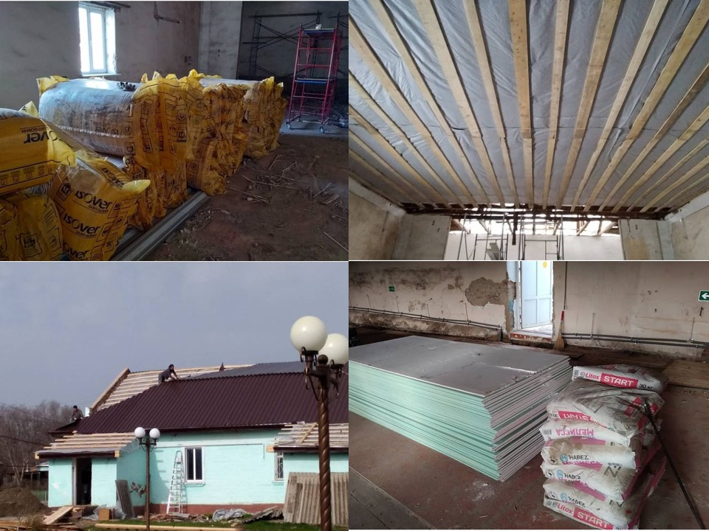

ФИЗИЧЕСКАЯ КУЛЬТУРА И СПОРТ
Отличительной особенностью спорта в Новоалександровском городском округе стал рост количества и качества мероприятий, рост охвата жителей округа, пропаганда здорового образа жизни.
В целом по округу общее количество людей, занимающихся спортом, составило -29093 человека (48,9 %).
В 2020 году в спортивно - массовых мероприятиях приняло участие более 3500 человек.
Продолжает меняться спортивный облик округа. Выделены средства на изготовление проектно-сметной документации на вторую очередь реконструкции стадиона «Дружба».
Введено в эксплуатацию Муниципальное бюджетное учреждение физкультурно-оздоровительный комплекс Новоалександровского городского округа (МБУ ФОК НГО) с двумя плавательными бассейнами-детским и взрослым, универсальным спортивным залом, площадками для игровых видов спорта.
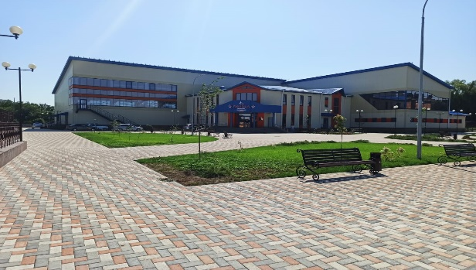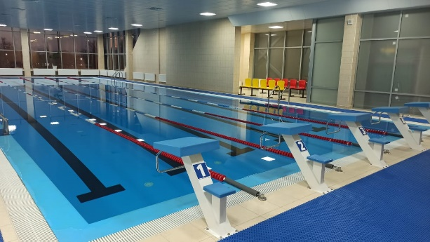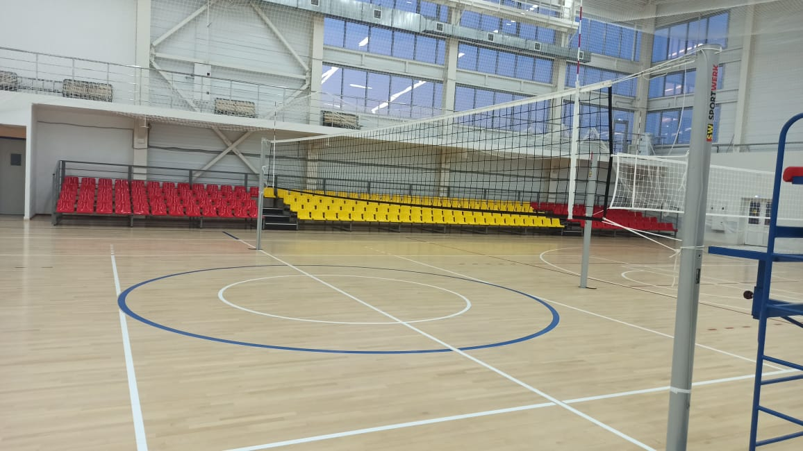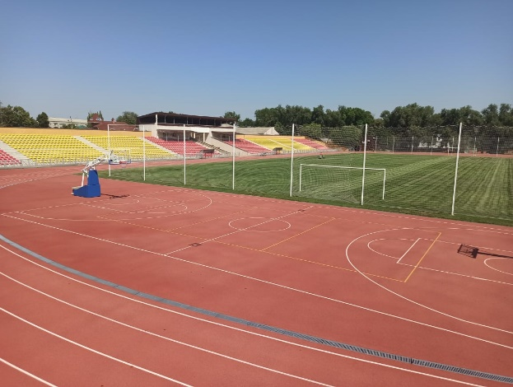
За 2020 год 74 человека приняли участие в выполнении нормативов испытаний (тестов) комплекса ГТО. В электронную базу данных АИС ГТО направлены протоколы на присвоение знаков отличия ГТО на 73 участника, из них: на золотой знак – 33 человека, серебряный знак – 22 человека, бронзовый знак – 18 человек.

Построена спортивная многофункциональная площадка в х. Фельдмаршальском.
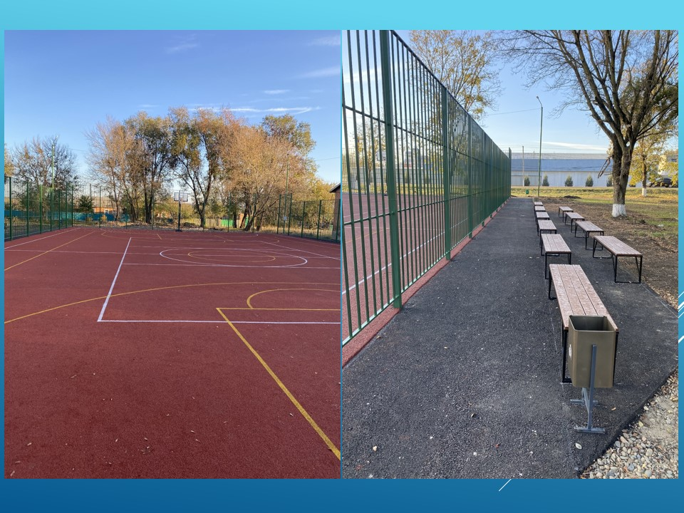
По инициативе Губернатора Ставропольского края, в целях формирования навыков здорового образа жизни, организации досуга населения, а также привлечения к активным занятиям физкультурой и спортом на территории всего края, в том числе и на территории Новоалександровска городского округа, в течение года проходит цикл спортивно-массовых мероприятий и различных акций: «На работу на велосипеде», «Знамя Победы», «Всероссийский день ходьбы», «Сообщи где торгуют смертью», «День трезвости», кроссы и забеги, а также спортивно-массовые мероприятия посвященные государственным праздникам и знаменательным датам, в которых принимает участие население городского округа всех возрастных групп.

ОБЕСПЕЧЕНИЕ БЕЗОПАСНОСТИ ГРАЖДАН.
В Новоалександровском городском округе Ставропольского края постановлением администрации Новоалександровского городского округа Ставропольского края от 02 февраля 2018 № 114 создана межведомственная комиссия по профилактике правонарушений.
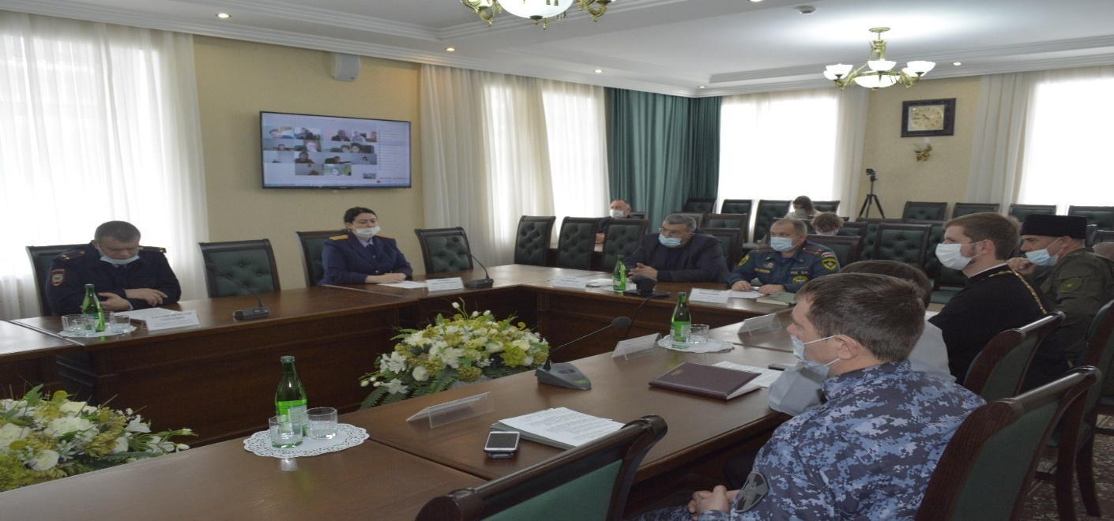
Наиболее значимые результаты реализованных решений за отчётный период следующие:
- проведена работа с предпринимателями, организациями и предприятиями Новоалександровского городского округа в целях выделения рабочих мест для граждан отбывающих наказание в виде обязательных работ и исправительных работ на территориях Новоалександровского городского округа Ставропольского края; проведён комплекс мероприятий направленных на социальную адаптацию лиц указанной категории, в том числе оказывали помощь в трудоустройстве, в получении документов и иной необходимой помощи гражданам; проводили адресную работу с гражданами, направленную на недопущение повторных правонарушений;
- организован контроль за созданием и деятельностью народных дружин, в том числе из числа казачьих обществ на подведомственной территории. В отчетном периоде начальниками территориальных отделов администрации Новоалександровского городского округа проведена работа по приведению учредительной документации народных дружин в соответствии с требованиями законодательства. Во всех 12 территориальных отделах созданы и оказывают помощь правоохранительным органам 12 народных дружин;
- совместно с ОМВД России по Новоалександровскому городскому округу проведен анализ по административным участкам на которых совершены преступления в общественных местах (в том числе и на улице) с целью выявления наиболее криминогенных мест совершаемых преступлений с учетом роста преступлений на территории Новоалександровского городского округа Ставропольского края;
- с учетом проведенного анализа наиболее криминогенных административных участков Новоалександровского городского округа внесены изменения в план маршрутов патрулирования патрульно-постовых нарядов с привлечением членов добровольных народных дружинников, в целях увеличения числа патрулирований мест повышенной криминогенности;
- разработаны и распространены в местах массового пребывания людей, в общественном транспорте информационные памятки, с разъяснением законодательства РФ в случае совершения преступлений в общественных местах (в том числе и на улице);
- проведено более 55 информационно - профилактических мероприятий направленных на информирование граждан Новоалександровского городского округа о различных способах мошенничества. Направлены письма в управляющие компании с рекомендациями о проведении встреч с жителями многоквартирных домов, разработаны листовки о разных способах мошеннических действий, направлены письма финансово – кредитным организациям, расположенным на территории Новоалександровского городского округа (ПАО «Сбербанк»; ООО «СевКавПлатеж» ПАО «РоссСельхозБанк», «Восточный Банк», с просьбой о размещении на квитанциях банков предупреждающей информации, о различных видах мошеннических действий, а также на информационных стендах в данных организациях;
- на территории Новоалександровского городского округа создано общественное объединение правоохранительной направленности из числа молодежи ООПН «Молодежный патруль», основной деятельностью которого является проведение мероприятий направленных на профилактику правонарушений.
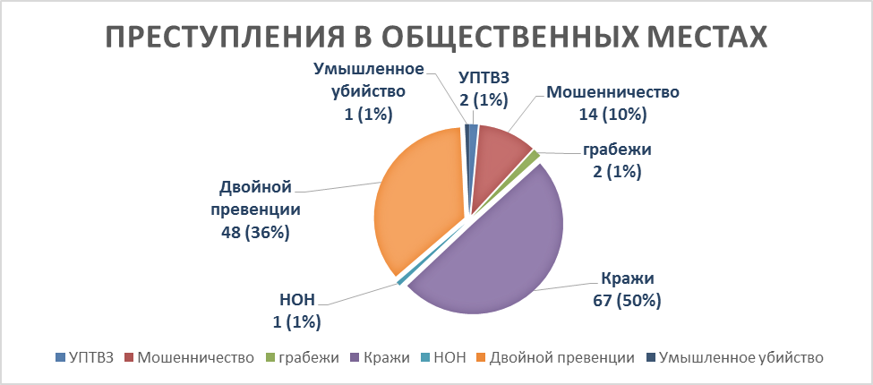
Согласно статистическим данным, на территории Новоалександровского городского округа Ставропольского кря наблюдается следующая динамика уровня преступности за последние 5 лет:
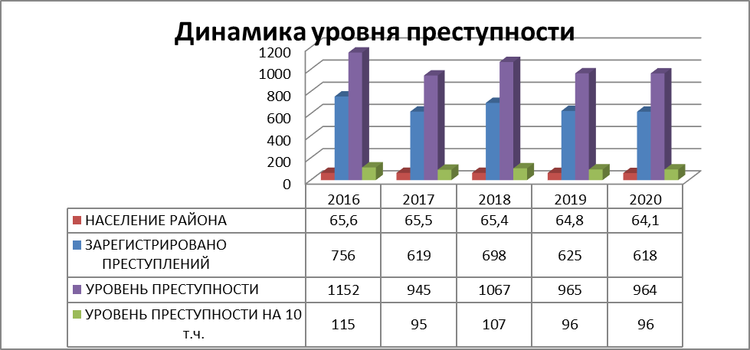
В целях укрепления законности и правопорядка как необходимого условия признания, соблюдения и защиты прав и свобод человека и гражданина, в Новоалександровском городском округе Ставропольского края разработана и утверждена постановлением администрации Новоалександровского городского округа Ставропольского края от 29.12.2018 г. № 2128 муниципальная программа «Профилактика правонарушений, обеспечение общественного порядка, профилактика наркомании, профилактика идеологии терроризма и экстремизма, а также минимизация и ликвидация его проявлений, гармонизация межнациональных отношений на территории Новоалександровского городского округа Ставропольского края». Общий объем финансирования муниципальной программы на 2020 год по состоянию на 31.12.2020 г. составил 11395,47 тыс. руб., кассовое исполнение - 11368,50 тыс. руб.
По итогам реализации муниципальной программы в 2020 году обеспечено достижение следующих основных результатов программы:
- видеонаблюдением обеспечены объекты социальной сферы, в том числе: произведено техобслуживание систем видеонаблюдения в г.Новоалександровске; выполнен ремонт и настройка системы видеонаблюдения на объекте «Памятник Воинам – землякам, погибшим в годы Гражданской и Великой Отечественной войны» по ул. Ленина, г.Новоалександровск; проведен ремонт и настройка видеонаблюдения на объекте «Площадь перед городским фонтаном в г.Новоалександровске»; произведен монтаж системы видеонаблюдения по ул.Ленина 26/1 в г.Новоалександровске; выполнены работы по переносу системы видеонаблюдения по ул.Гагарина г.Новоалександровска в Единую дежурно-диспетчерскую службу Новоалександровского городского округа;
- средствами экстренной связи тревожная кнопка «Мобильный телохранитель» были обеспечены образовательные учреждения Новоалександровского городского округа Ставропольского края, в том числе 21 общеобразовательная организация, 37 дошкольных учреждений, 4 образовательных учреждения дополнительного образования и учреждение управления образования АНГО СК;
- в целях профилактики терроризма и экстремизма, повышения уровня антитеррористической защищенности объектов образования 27 учреждений образования были обеспечены физической охраной;
- проведены общественные мероприятия для детей и молодежи, направленные на противодействие идеологии терроризма;
- изготовлена и размещена полиграфическая продукция антитеррористической направленности;
- на постоянной основе осуществлялись публикации в средствах массовой информации материалов направленных на профилактику идеологии терроризма и экстремизма, профилактику наркомании и алкоголизма, пропаганду здорового образа жизни, укреплению межэтнических отношений;
- на постоянной основе проводились профильные заседания межведомственных комиссий, советы мира и дружбы, рабочие встречи;
- увеличено количество членов народных дружин и общественных объединений правоохранительной направленности, созданных на территории Новоалександровского городского округа, внесенных в региональный реестр народных дружин и общественных объединений правоохранительной направленности, принимающих участие в охране общественного порядка на территории городского округа;
- за отчетный период народные дружинники, в том числе из числа казачьих обществ, обеспечили охрану общественного порядка при проведении массовых мероприятий, патрулирований улиц и мест массового скопления людей, в том числе совместно с сотрудниками патрульно- постовой службой отдела МВД России по Новоалександровскому городскому округу, а также совместно с УУП отдела МВД осуществляли обходы административных участков, и совместно с инспекторами ПДН отдела МВД проводили рейды направленные на профилактику правонарушений со стороны несовершеннолетних.
Также за отчетный 2020 год народные дружинники и казачество принимали активное участие в профилактике правонарушений вызванных принятием ряда ограничительных мер по предотвращению распространения новой коронавирусной инфекции COVID 19.
Проведены следующие районные мероприятия:
- конкурс «Лучший территориальный отдел в организации антинаркотической пропаганды в Новоалександровском городском округе». Первое место среди территориальных отделов занял территориальный отдел г. Новоалександровска, второе - Раздольненский территориальный отдел и третье – Красночервонный;
- антинаркотический месячник посвященный «Всемирному Дню борьбы с злоупотреблением наркотических средств и их незаконным оборотом»;
- районные спортивные мероприятия: «Спорт против наркотиков», «Папа, мама, я – спортивная семья», «Здоровое поколение».

ГАРМОНИЗАЦИЯ МЕЖНАЦИОНАЛЬНЫХ ОТНОШЕНИЙ
Укрепление межнационального и межконфессионального мира на территории Новоалександровского городского округа является одним из приоритетных направлений работы Совета при Главе Новоалександровского городского округа по вопросам межэтнических отношений.
За отчетный период состояние межнациональных и этноконфессиональных отношений на территории Новоалександровского городского округа Ставропольского края в целом стабильное, межнациональных и этноконфессиональных противоречий не имеется. Массовых протестных акций не проводилось. Бытовых конфликтов и происшествий, способных привести к столкновениям на национальной или религиозной почве не зарегистрировано.
На территории Новоалександровского городского округа Ставропольского края на постоянной основе проводится еженедельный мониторинг межнациональных и этноконфессиональных отношений, который показал, что за в 2020 году ситуация межнациональных и этноконфессиональных отношений оставалась стабильной, предпосылок к возникновению конфликтных ситуаций не было. По данным отдела МВД России по Новоалександровскому городскому округу преступлений и правонарушений на межнациональной и этноконфессиональной почве, а также с участием национального компонента за 2020 год не зарегистрировано.
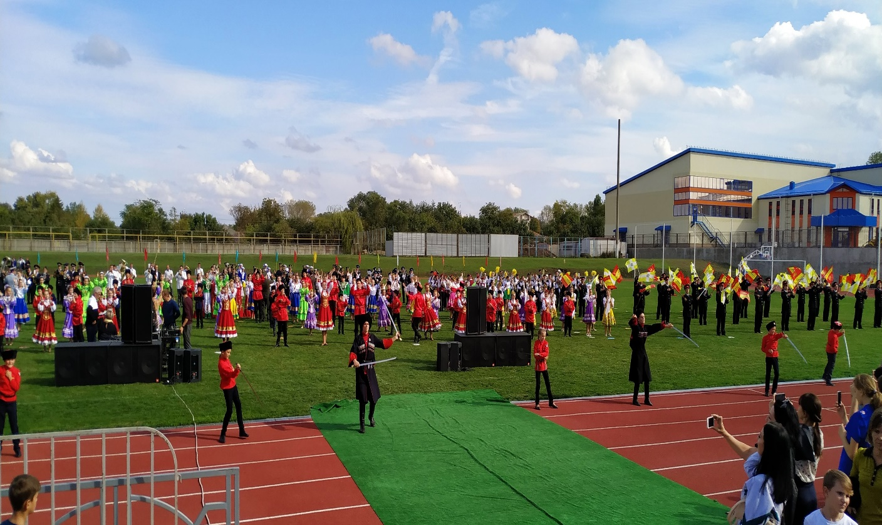

Во всех территориальных отделах Новоалександровского округа созданы рабочие группы по вопросам гражданского мира и гармонизации межэтнических отношений, консультативные Советы (Совет мира и дружбы). Заседания рабочих групп и заседания Советов мира и дружбы проводятся ежеквартально с приглашением руководителей национальных диаспор, представителей общественного казачьего общества, представителей религиозных организаций, представителей правоохранительных органов.
За отчетный 2020 год проведено 8 рабочих встреч с представителями национальных общин, религиозных организаций и казачьих обществ, осуществляющих свою деятельность на территории Новоалександровского городского округа Ставропольского края.
В общественно-политической газете Новоалександровского городского округа Ставропольского «Знамя труда» и на портале Новоалександровского городского округа Ставропольского края на постоянной основе освещается деятельность органов местного самоуправления округа по профилактике экстремизма, национальной и религиозной нетерпимости, мероприятия, направленные на поддержание межнационального и межконфессионального мира и согласия.

УПРАВЛЕНИЕ МУНИЦИПАЛЬНЫМ ИМУЩЕСТВОМ
Проведение на территории Новоалександровского городского округа Ставропольского края единой государственной политики в области имущественных и земельных отношений является одним из приоритетных направлений деятельности администрации Новоалександровского городского округа Ставропольского края.
В 2020 году в рамках реализации муниципальной программы «Управление муниципальным имуществом Новоалександровского городского округа Ставропольского края», утвержденной постановлением администрации Новоалександровского городского округа Ставропольского края от 27 декабря 2017 г. №311, осуществлен ряд мероприятий, направленных на развитие и совершенствование имущественных и земельных отношений в Новоалександровском городском округе Ставропольского края для обеспечения решения задач социально-экономического развития Новоалександровского городского округа Ставропольского края.
В 2020 году доходы от использования имущества, земельных участков, находящихся в муниципальной собственности Новоалександровского городского округа Ставропольского края, и земельных участков, государственная собственность на которые не разграничена, составили 42 млн. 723 тыс. рублей, что на 7 млн. 494 тыс. рублей больше утвержденного планового задания, в том числе:
доходы, получаемые в виде арендной платы за земельные участки, государственная собственность на которые не разграничена - 33 млн. 912 тыс. рублей;
доходы, получаемые в виде арендной платы, а также средства от продажи права на заключение договоров аренды за земли, находящиеся в собственности городского округа - 2 млн. 176 тыс. рублей;
доходы от сдачи в аренду имущества, находящегося в муниципальной собственности городского округа - 986 тыс. рублей;
прочие поступления от использования имущества - плата по договорам на установку и эксплуатацию рекламной конструкции - 151 тыс. рублей;
доходы от реализации имущества, находящегося в собственности городских округов - 3 млн. 257 тыс. рублей;
доходы от продажи земельных участков, государственная собственность на которые не разграничена - 1 млн. 314 тыс. рублей;
доходы от продажи земельных участков, находящихся в собственности городских округов - 217 тыс. рублей;
плата за увеличение площади земельных участков, находящихся в частной собственности, в результате перераспределения таких земельных участков и земель или земельных участков, государственная собственность на которые не разграничена - 345 тыс. рублей;
плата по соглашениям об установлении сервитута, заключенным органами местного самоуправления городских округов, государственными и муниципальными предприятиями либо государственными или муниципальными учреждениями в отношении земельных участков, государственная собственность на которые не разграничена и которые расположены в границах городских округов - 111 тыс. рублей;
прочие поступления - 254 тыс. рублей.
В отчетном году в рамках проведения работы по вовлечению в хозяйственный оборот объектов имущества, находящихся в муниципальной собственности Новоалександровского городского округа Ставропольского края, земельных участков, государственная собственность на которые не разграничена, были предоставлены в аренду и собственность 260 земельных участков, дополнительные поступления в бюджет Новоалександровского городского округа составили 2 млн. 22 тыс. рублей.
В муниципальной собственности Новоалександровского городского округа Ставропольского края на конец 2020 года находилось:
8 муниципальных унитарных предприятий;
108 учреждений, из них 21 учреждение - органы местного самоуправления, их отраслевые и территориальные структурные подразделения, 58 учреждений образования, 17 учреждений культуры, 4 учреждения спорта, 8 прочих учреждений.
В целях оформления права муниципальной собственности Новоалександровского городского округа Ставропольского края на объекты недвижимости и земельные участки в 2020 году администрацией Новоалександровского городского округа Ставропольского края:
было подано в Новоалександровский районный суд Ставропольского края 20 исковых заявлений о признании права муниципальной собственности на 5 артезианских скважин, 15 гидротехнических сооружений, на основании принятых решений было зарегистрировано право муниципальной собственности городского округа;
поставлены на государственный кадастровый учет и зарегистрировано право муниципальной собственности на 30 земельных участков;
поставлено на учет в качестве бесхозяйных объектов недвижимого имущества 51 гидротехническое сооружение, 6 автомобильных дорог, 14 объектов водоснабжения и водоотведения, и 9 иных объектов недвижимости.
В 2021 году управлению имущественных отношений администрации Новоалександровского городского округа Ставропольского края необходимо продолжить мероприятия по оформлению права собственности Новоалександровского городского округа Ставропольского края на объекты недвижимости и земельные участки.
В отчетном году администрацией Новоалександровского городского округа Ставропольского края в рамках муниципального земельного контроля было проведено:
2 проверки в отношении юридических лиц по 5 земельным участкам общей площадью 17,4 га, правонарушений не было выявлено;
35 проверок граждан в отношении 35 земельных участков общей площадью 1167 га, выявлены признаки нарушения земельного законодательства в отношении 2 земельных участков, материалы были направлены в Новоалександровский отдел Управления Росреестра по Ставропольскому краю, привлечение к административной ответственности было осуществлено в одном случае.
В соответствии с Законом Ставропольского края от 07.12.2020 года №138-кз «О перераспределении полномочий по предоставлению земельных участков, государственная собственность на которые не разграничена, между органами местного самоуправления муниципальных образований Ставропольского края и органами государственной власти Ставропольского края» с 01.01.2021г. полномочия органов местного самоуправления городских округов Ставропольского края по предоставлению земельных участков, государственная собственность на которые не разграничена, отнесенных к категории земель сельскохозяйственного назначения, перешли к Министерству имущественных отношений Ставропольского края и Государственному казенному учреждению Ставропольского края «Земельный фонд Ставропольского края».
Права арендодателя перешли от администрации Новоалександровского городского округа Ставропольского края к Государственному казенному учреждению Ставропольского края «Земельный фонд Ставропольского края» по 511 договорам аренды на 767 земельных участков сельскохозяйственного назначения общей площадью 8311 гектаров. По переданным договорам аренды общий размер задолженности по оплате арендной платы составил 3 млн. 919 тыс. рублей, общий размер переплаты по оплате арендной платы составил 3 млн. 495 тыс. рублей.
В 2021 году управлению имущественных отношений администрации Новоалександровского городского округа Ставропольского края необходимо:
осуществить мероприятия по передаче договоров аренды и необходимой документации по ним Государственному казенному учреждению Ставропольского края «Земельный фонд Ставропольского края»;
оказывать консультационную помощь гражданам и юридическим лицам по вопросам предоставления земельных участков сельскохозяйственного назначения, государственная собственность на которые не разграничена.

ФИНАНСЫ
Решением Совета депутатов Новоалександровского городского округа Ставропольского края первого созыва «О бюджете Новоалександровского городского округа Ставропольского края на 2020 год и плановый период 2021 и 2022 годов» (далее – решение о бюджете) годовые плановые назначения по доходам бюджета Новоалександровского городского округа Ставропольского края (далее соответственно – годовые плановые назначения, бюджет городского округа) на 2020 год были утверждены в сумме 2 млрд. 100 млн. 502,75 тыс. рублей.
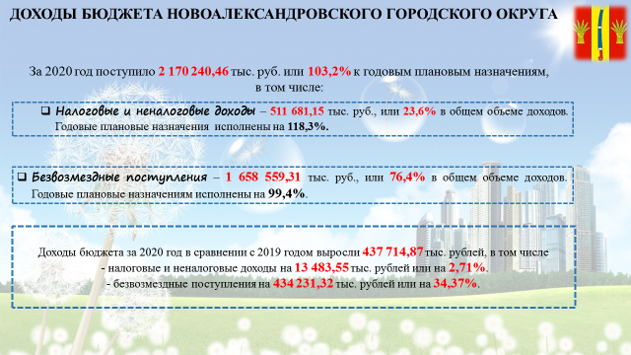
За 2020 год в бюджет городского округа поступило доходов 2 млрд. 170 млн. 240,46 тыс. рублей или 103,22 процентов к годовым плановым назначениям, в том числе:
налоговые и неналоговые доходы – 511 млн. 681,15 тыс. рублей, что составляет 23,6 процентов в общем объеме доходов бюджета городского округа за отчетный период или 118,32 процентов к годовым плановым назначениям;
безвозмездные поступления – 1 млрд. 658 млн. 559,31 тыс. рублей или 76,4 процента в общем объеме доходов бюджета городского округа за отчетный период или 99,43 процента к годовым плановым назначениям.
Исполнение доходной части бюджета за 2020 год в сравнении с 2019 годом, увеличилось на сумму 437 млн. 714,87 тыс. рублей, в том числе налоговые и неналоговые доходы увеличились на 13 млн. 483,55 тыс. рублей или на 2,71% к уровню 2019 года, безвозмездные поступления на 424 млн. 231,32 тыс. рублей или на 34,37% к уровню 2019 года.
Доходная часть бюджета по безвозмездным поступлениям сложилась следующим образом:
- безвозмездные поступления из вышестоящих бюджетов составили 99,71% или 1 млрд. 653 млн. 712,86 тыс. рублей;
- прочие безвозмездные поступления (виде денежных пожертвований, предоставляемых физическими и юридическими лицами) составили 0,47% или 7 млн. 900,00 тыс. рублей;
- возврат остатков субсидий, субвенций прошлых лет составил (-) 0,18% или 3 млн. 053,55 тыс. рублей.
В структуре безвозмездных поступлений, поступивших из вышестоящих бюджетов, нецелая финансовая помощь из краевого бюджета в виде дотации на выравнивание бюджетной обеспеченности, составляет 27,30% или 452 млн. 861,00 тыс. рублей. Доведенные плановые назначения 2020 года исполнены на 100%.
В соответствии с фактически выполненным объемом работ за 2020 год в бюджет городского округа поступили субсидии в сумме 263 млн. 488,14 тыс. рублей, что составляет 15,93% в общей структуре безвозмездных поступлений, поступивших из вышестоящих бюджетов. Доведенные плановые назначения 2020 года исполнены на 99,14% (не поступило – 2 млн. 283,62 тыс. рублей) в связи с проведением конкурсных процедур :
- на реконструкцию автомобильной дороги «станица Григорополисская - совхоз «Темижбекский» экономия составила 2 млн. 046,95 тыс. руб.;
- на проведение работ по ремонту памятников в пос. Светлинском, Темижбекском и селе Раздольном экономия составила 135,54 тыс. руб.;
- на организацию бесплатного горячего питания обучающихся, получающих начальное общее образование в государственных и муниципальных образовательных организациях экономия составила 101,13тыс. руб.
Удельный вес субвенций из федерального и краевого бюджетов в объеме безвозмездных поступлений, составил 55,8 % или 925 млн. 770,40 тыс. рублей. Уточненные плановые назначения 2020 года исполнены на 99,29 %. Так как, субвенции носят заявительный характер, они поступили в пределах сумм необходимых для оплаты денежных обязательств по заявкам получателей средств бюджета.
Средства иных межбюджетных трансфертов поступили в объеме 11 млн. 593,32 тыс. рублей. Доведенные плановые назначения 2020 года исполнены на 96,94%, так как межбюджетные трансферты, передаваемые на обеспечение деятельности депутатов Думы Ставропольского края и их помощников в избирательном округе и на ежемесячное денежное вознаграждение за классное руководство педагогическим работникам государственных и муниципальных общеобразовательных организаций поступили в пределах сумм необходимых для оплаты денежных обязательств по заявкам получателей средств бюджета.
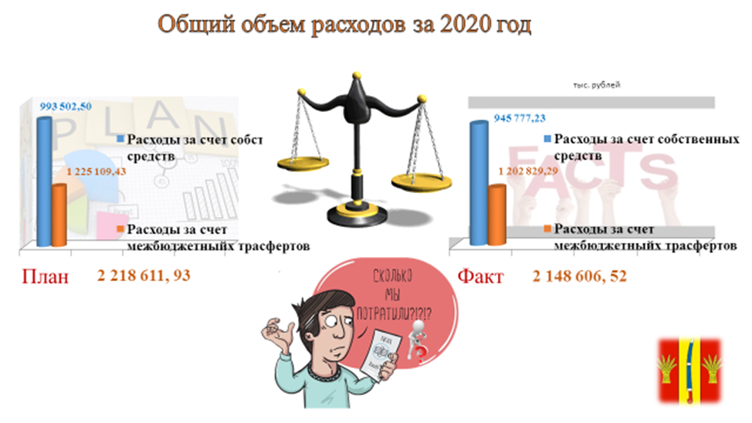
Кассовое исполнение по расходам за 2020 год сложилось в сумме 2 млрд. 148 млн. 606,52 тыс. рублей или 96,8 % к годовым плановым назначениям.
По итогам исполнения бюджета за 2020 год в структуре расходов затраты на реализацию приоритетных статей сложились в размере 1 млрд. 604 млн. 1,88 тыс. рублей, что в общей сумме расходов составляет 74,7%, в том числе:
- на оплату труда и начисления на выплаты по оплате труда – 904 млн. 978,14 тыс. рублей или 56,4 % в объеме расходов приоритетных статей;
- социальное обеспечение – 585 млн. 100,77 тыс. рублей или 36,5 %;
- на оплату коммунальных услуг и услуг связи – 71 млн. 530,74 тыс. рублей или 4,5 %;
- продукты питания – 21 млн. 534,13 тыс. рублей или 1,3 %;
- на мероприятия, связанные с профилактикой и устранением последствий распространения коронавирусной инфекции - 7 млн. 957,24 тыс. рублей или 0,5 %;
- уплата налогов – 12 млн. 900,86 тыс. рублей или 0,8 %.
Другие расходы бюджета городского округа исполнены в объеме 544 млн. 604,64 тыс. рублей или 25,3 %.
В 2020 году в структуре расходов наибольший удельный вес по разделам составили следующие отрасли:
«Образование» – 34,2 % (735 млн. 199,44 тыс. рублей);
«Социальная политика» – 28,1 % (603 млн. 321,98 тыс. рублей);
«Общегосударственные вопросы» – 10,2% (220 млн. 429,87 тыс. рублей);
«Национальная экономика» – 9,6 % (207 млн. 068,85 тыс. рублей);
«Культура, кинематография» – 9,2 % (196 млн. 896,30 тыс. рублей);
«Жилищно-коммунальное хозяйство» – 5,4 % (116 млн. 461,97 тыс. рублей);
«Физическая культура и спорт» – 3,0 % (63 млн. 688,59 тыс. рублей);
«Национальная безопасность и правоохранительная деятельность – 0,3% (5 млн. 539,52 тыс. рублей).
Исполнение бюджета городского округа за 2020 год свидетельствует о его социальной направленности.

МЕСТНЫЕ ИНИЦИАТИВЫ

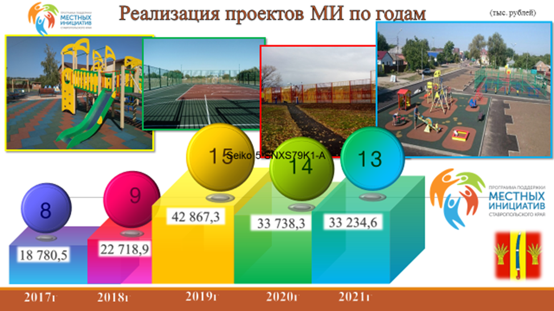
В рамках реализации проектов развития территорий, основанных на местных инициативах, бюджетные и безвозмездные средства были направлены на проведение следующих мероприятий:
- на ремонт тротуара по ул. Советской (от ул. Пушкина до городского парка (нечетная сторона) в городе Новоалександровске направлены средства из краевого бюджета –748,38 тыс. рублей, при софинасировании за счет средств местного бюджета, физических и юридических лиц – 897,36 тыс. рублей;
- на обустройство центральной площади в поселке Горьковском направлены средства из краевого бюджета – 1 млн. 777,01 тыс. рублей, при софинасировании за счет средств местного бюджета, физических и юридических лиц – 928,12 тыс. рублей;
- на ремонт тротуарных дорожек по ул. Темижбекской, ул. Д.Бедного, ул. Первомайской в станице Григорополисская направлены средства из краевого бюджета – 1 млн. 699,23 тыс. рублей, при софинасировании за счет средств местного бюджета, физических и юридических лиц – 896,13 тыс. рублей;
- на устройство детского спортивного комплекса в станице Кармалиновская направлены средства из краевого бюджета – 2 млн. рублей, при софинасировании за счет средств местного бюджета, физических и юридических лиц – 997,23 тыс. рублей;
- на ремонт памятника «Братская могила воинов Советской Армии, погибших в боях в 1942-1943 гг.» и обустройство прилегающей к нему территории в поселке Краснозоринский направлены средства из краевого бюджета – 1 млн. 425,00 тыс. рублей, при софинасировании за счет средств местного бюджета, физических и юридических лиц – 710,25 тыс. рублей;
- на обустройство территории СДК с устройством детской площадки по ул. Ленина, 16 в хуторе Красночервонный направлены средства из краевого бюджета – 1 млн. 542,20 тыс. рублей, при софинасировании за счет средств местного бюджета, физических и юридических лиц – 827,94 тыс. рублей;
- на обустройство летней сцены для уличных мероприятий по ул. Школьной (прилегающая территория СДК) в поселке Присадовый направлены средства из краевого бюджета – 1 млн. 470,24 тыс. рублей, при софинасировании за счет средств местного бюджета, физических и юридических лиц – 1 млн. 034,88 тыс. рублей;
- на благоустройство парковой зоны по ул. Октябрьская (тротуарные дорожки, обустройство детской площадки, освещение, озеленение) на территории поселка Равнинный направлены средства из краевого бюджета – 1 млн. 923,74 тыс. рублей, при софинасировании за счет средств местного бюджета, физических и юридических лиц – 962,73 тыс. рублей;
- на разбивку парковой зоны по ул. Шоссейная в поселке Радуга направлены средства из краевого бюджета – 530,51 тыс. рублей, при софинасировании за счет средств местного бюджета и физических и юридических лиц – 325,07 тыс. рублей;
- на ремонт автомобильной дороги по ул. Ленина в селе Раздольное направлены средства из краевого бюджета – 2 млн. рублей, при софинасировании за счет средств местного бюджета, физических и юридических лиц – 995,23 тыс. рублей;
- на ремонт тротуаров и дорожек по улице Ленина в станице Расшеватская направлены средства из краевого бюджета – 1 млн. 481,72 тыс. рублей, при софинасировании за счет средств местного бюджета, физических и юридических лиц – 817,93 тыс. рублей;
- на благоустройство и озеленение спортивно игровой площадки «Добрыня» (установка малых архитектурных форм, ограждение, освещение, и озеленение площадки) по ул. Советской в поселке Светлый направлены средства из краевого бюджета – 1 млн. 382,80 тыс. рублей, при софинасировании за счет средств местного бюджета, физических и юридических лиц – 710,01 тыс. рублей;
- на благоустройство парковой зоны по ул. Пушкина в поселке Темижбекский направлены средства из краевого бюджета – 2 млн. рублей, при софинасировании за счет средств местного бюджета, физических и юридических лиц – 970,81 тыс. рублей;
- на обустройство универсальной спортивной площадки по ул. Ленина в хуторе Фельдмаршальский направлены средства из краевого бюджета – 1 млн. 783,94 тыс. рублей, при софинасировании за счет средств местного бюджета, физических и юридических лиц – 899,79 тыс. рублей;
Всего из краевого бюджета на реализацию четырнадцати проектов местных инициатив в 2020 году направлены средства в размере 21 млн. 764,79 тыс. рублей. Из бюджета городского округа, в порядке софинансирования, выделены средства в размере 8 млн. 023, 31 тыс. рублей. Внебюджетные средства использованы в размере 3 млн. 950,16 тыс. рублей. Таким образом, при реализации проектов, основанных на местных инициативах, на 1 рубль средств бюджета городского округа привлечено 3,21 рублей краевых и безвозмездных средств.

